|  |  |
| --- | --- |
| 1-34.gif | 1-21.gif  **ЕМ 9580**  Код 4-117246 от 06.2013 |

РУКОВОДСТВО ПО ЭКСПЛУАТАЦИИ

|  |  |
| --- | --- |
| 1-37.gif | CORGHI S.p.A. – Strada Statale 468 n.9  42015 CORREGGIO – R.E. – ITALY  Телефон ++39 0522 639.111 – Телефакс ++39 0522 639.150  [www.corghi.com](http://www.corghi.com) – [info@corghi.com](mailto:info@corghi.com) |

Все права зарезервированы, никакая часть данной публикации не может быть переведена, сохранена в электронном виде, воспроизведена, или частично или полностью переписана любыми средствами (включая микрофильмирование и размножение) без предварительного разрешения.

Содержащаяся в данном руководстве информация может быть изменена без предварительного уведомления.

**СОДЕРЖАНИЕ**

ВВЕДЕНИЕ ………………………………………………………………………….. 3

ТРАНСПОРТИРОВКА, ХРАНЕНИЕ И ПЕРЕМЕЩЕНИЕ ………………………. 4

УСТАНОВКА ……………………………………………………………………….. 6

ПОДСОЕДИНЕНИЕ ЭЛЕКТРОПИТАНИЯ ………………………………………. 12

ПОДСОЕДИНЕНИЕ К МАГИСТРАЛИ ПОДАЧИ СЖАТОГО ВОЗДУХА ……. 13

ПРАВИЛА ОБЕСПЕЧЕНИЯ БЕЗОПАСНОСТИ …………………………………. 13

ОСНОВНЫЕ ХАРАКТЕРИСТИКИ ……………………………………………….. 15

ТЕХНИЧЕСКИЕ ДАННЫЕ ………………………………………………………… 17

СТАНДАРТНЫЕ ПРИНАДЛЕЖНОСТИ …………………………………………. 18

ОПЦИОННЫЕ ПРИНАДЛЕЖНОСТИ ……………………………………………. 18

ОБЩИЕ УСЛОВИЯ ЭКСПЛУАТАЦИИ …………………………………………. 18

ВКЛЮЧЕНИЕ СТАНКА …………………………………………………………… 20

ОБЩИЕ ЗАМЕЧАНИЯ ПО ГЛАВНОМУ МЕНЮ ……………………………….. 21

ВВОД ДАННЫХ КОЛЕСА ………………………………………………………… 22

ВРАЩЕНИЕ КОЛЕСА И ПОИСК ПОЛОЖЕНИЯ ГРУЗИКА ………………….. 27

ИСПОЛЬЗОВАНИЕ СИСТЕМЫ АВТОМАТИЧЕСКОГО ЗАКРЕПЛЕНИЯ

КОЛЕСА "С" с использованием системы автоматического закрепления колеса 28

ПРОГРАММЫ БАЛАНСИРОВКИ ………………………………………………... 30

ПРИКЛАДНЫЕ ПРОГРАММЫ …………………………………………………… 42

ПРОГРАММЫ КОНФИГУРАЦИИ ………………………………………………... 51

СООБЩЕНИЯ ОБ ОШИБКАХ …………………………………………………….. 60

ПРОВЕРКА ПРАВИЛЬНОСТИ РАБОТЫ ПРИНАДЛЕЖНОСТЕЙ ДЛЯ

БАЛАНСИРОВКИ ………………………………………………………………….. 61

ПОИСК НЕИСПРАВНОСТЕЙ …………………………………………………….. 62

ТЕХНИЧЕСКОЕ ОБСЛУЖИВАНИЕ ……………………………………………... 64

ИНФОРМАЦИЯ, КАСАЮЩАЯСЯ УТИЛИЗАЦИИ СТАНКА ………………… 64

ИНФОРМАЦИЯ ОБ ОКРУЖАЮЩЕЙ СРЕДЕ ………………………………….. 65

МАТЕРИАЛЫ ПОЖАРОТУШЕНИЯ, КОТОРЫЕ ДОЛЖНЫ ПРИМЕНЯТЬСЯ 66

СЛОВАРЬ ТЕРМИНОВ …………………………………………………………… 66

ОБЩАЯ СХЕМА СИСТЕМЫ ЭЛЕКТРООБОРУДОВАНИЯ ………………….. 68

**ВВЕДЕНИЕ**

Целью данного руководства является предоставление владельцу и оператору данного станка набора инструкций по эффективной эксплуатации и техническому обслуживанию станка для балансировки колёс с обеспечением безопасности.

Если чётко выполнять все данные инструкции, то станок обеспечит вам эффективную работу и длительный срок службы, что всегда обеспечивает для своей продукции производитель, делая, таким образом, вашу работу значительно более лёгкой.

В последующих параграфах определяются уровни опасности, касающиеся данного станка, связанные с отмеченными в данном руководстве предупреждениями:

**ОПАСНОСТЬ**

**Относится к немедленной опасности с риском получения серьёзных травм или смерти.**

**ПРЕДУПРЕЖДЕНИЕ**

**Опасности или небезопасные процедуры, которые могут вызвать получение серьёзных травм или привести к смерти.**

**ПРЕДОСТЕРЕЖЕНИЕ**

**Опасности или небезопасные процедуры, которые могут вызвать получение небольших травм или привести к повреждению имущества.**

Перед включением станка, внимательно прочтите эти инструкции. Содержите данное руководство и все иллюстративные материалы, поставляемые с оборудованием, в папке около станка, чтобы они были легко доступными для получения из них консультаций операторами.

Поставляемая со станком техническая документация считается его неотъемлемой частью; в случае продажи станка, вся относящаяся к нему документация должна остаться со станком.

Данное руководство должно считаться действительным только для той модели станка и с тем серийным номером, которые указаны на закреплённой на нём идентификационной табличке.

** ПРЕДУПРЕЖДЕНИЕ**

**Выполняйте то, что указано в данном руководстве: любое использование станка, которое специально здесь не описано, лежит на полной ответственности оператора.**

**ПРИМЕЧАНИЕ:**

**Некоторые из иллюстраций, содержащихся в данном руководстве, были изготовлены с фотографий прототипов; модели массового производства могут в определённых местах слегка отличаться.**

**Данные инструкции предназначены для внимания того персонала, который уже имеет базовые знания по механике. Мы в связи с этим даём описание каждой из операций в сжатом виде, опуская подробные инструкции, касающиеся, например, того, как ослабить или затянуть на станке фиксирующие устройства. Не пытайтесь выполнять процедуры, если вы не имеете соответствующей квалификации или достаточного опыта. Если вам требуется помощь, пожалуйста, связывайтесь с уполномоченным сервисным центром.**

**ТРАНСПОРТИРОВКА, ХРАНЕНИЕ И ПЕРЕМЕЩЕНИЕ**

**Базовая упаковка балансировочного станка состоит из 1 деревянного ящика, в котором содержатся:**

- станок для балансировки колёс (Фиг. 11);

- ультразвуковой датчик (опционный) и приспособления (В на Фиг. 11);

- ограждение колеса и соответствующая опора (1 на Фиг. 11).

Перед установкой станок для балансировки колёс должен быть отгружен в своей оригинальной упаковке с обеспечением того, чтобы он сохранялся в положении, указанном на его внешней упаковке. Станок можно перемещать, поместив упаковку на тележку с колёсами, или вставив вилы погрузчика в соответствующие проёмы поддона (Фиг. 1).

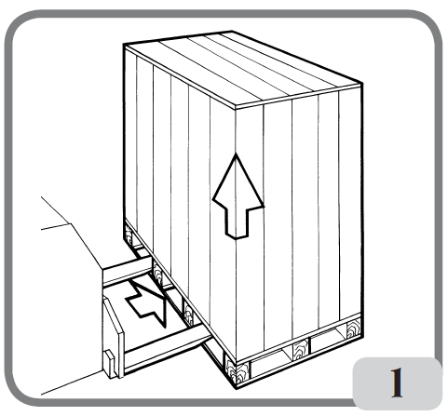

- Размеры упаковки:

Длина (мм/дюймы) ………………………………… 1410/56

Глубина (мм/дюймы) ……………………………… 1380/54

Высота (мм/дюймы) ……………………………….. 1250/49

Вес (кг/фунты) ……………………………………... 171/376

Вес упаковки (кг/фунты) ………………………….. 31/68

Вес электрических/электронных компонентов

для модели Std. (стандартное исполнение) ……… 8,5 кг

Вес электрических/электронных компонентов

для модели с системой автоматического

закрепления колеса ………………………………… 10,5 кг

**- Станок должен храниться в окружающей среде, отвечающей следующим требованиям:**

**● Относительная влажность в диапазоне от 20% до 95%.**

**● Температура в диапазоне от -10 °С до +60 °С.**

 **ПРЕДОСТЕРЕЖЕНИЕ**

**Не штабелируйте более двух упаковок, чтобы избежать их повреждения.**

Станок можно перемещать для установки или последующего изменения места следующим образом:

- С помощью крана с использованием специального оборудования, которое будет удерживать его за специально назначенные точки подъёма (Фиг. 2).

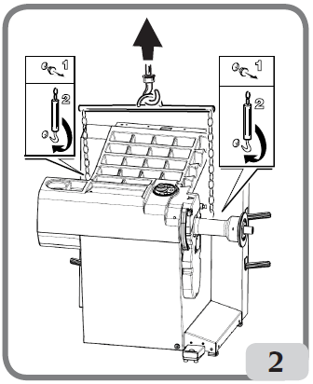

- Вставив вилы погрузчика под станок таким образом, чтобы их центр приблизительно соответствовал центральной линии корпуса станка (Фиг. 3).

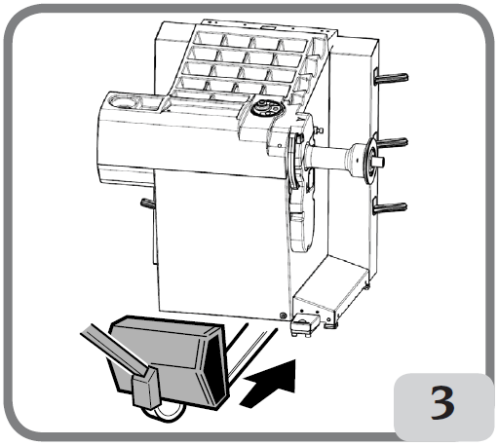

** ПРЕДУПРЕЖДЕНИЕ**

**Перед перемещением станка всегда вынимайте из розетки вилку кабеля питания.**

** ПРЕДОСТЕРЕЖЕНИЕ**

**При перемещении станка, никогда не прилагайте усилие к валу для вращения колеса.**

**УСТАНОВКА**

** ПРЕДУПРЕЖДЕНИЕ**

Будьте крайне внимательны при проведении указанных ниже операций распаковки, сборки и установки станка.

Несоблюдение этих инструкций может привести к повреждению станка и к риску получения травм оператором.

Снимите оригинальные упаковочные материалы после размещения станка, как это указано на упаковке, и сохраните их, чтобы станок можно было безопасно отгрузить в будущем, если появится необходимость.

** ПРЕДУПРЕЖДЕНИЕ**

**Место, на котором будет установлен станок, должно соответствовать применимым правилам обеспечения безопасности на работе.**

**В частности станок должен быть установлен только в защищённой окружающей среде, где нет риска попадания на него никаких капель.**

Пол должен быть достаточно прочным, чтобы выдерживать груз, равный весу оборудования плюс максимально разрешённой нагрузке. Во внимание должны быть также приняты поддерживающее основание и рассматриваемые средства крепления.

**ВАЖНО:**

Для правильной и безопасной работы станка, уровень освещения на месте его работы должен быть не менее 300 люксов.

Условия окружающей среды на рабочем месте должны соответствовать следующим требованиям:

- Относительная влажность должна находиться в диапазоне от 30% до 80% (без образования конденсата).

- Диапазон температур: от 5 °С до +40 °С.

** ПРЕДОСТЕРЕЖЕНИЕ**

**Для получения информации, касающейся технических свойств, предупреждений и инструкций по проведению технического обслуживания, получайте консультации из соответствующего руководства для оператора, поставляемого с документацией на станок.**

** ПРЕДУПРЕЖДЕНИЕ**

Станок не должен эксплуатироваться в потенциально взрывоопасных атмосферах.

Станок поставляется в частично разобранном виде, и он должен быть собран в соответствии с описанными ниже процедурами.

**Инструкции по установке опоры с жидкокристаллическим монитором**

- Закрепите опору монитора (А на Фиг. 4) к поддону для грузиков и к корпусу станка с помощью шести винтов, поставленных со станком (Фиг. 4).

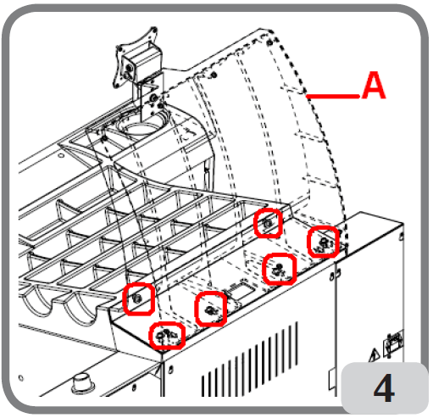

- Вставьте кабель сигнала (S на Фиг. 5) и кабель электропитания (М на Фиг. 5) монитора внутрь предварительно установленной опоры, как это показано на Фиг. 5.

- Установите закрывающую пластину (А на Фиг. 5), используя восемь винтов (V на Фиг. 5), поставленных вместе со станком.

- Выньте монитор из упаковки и закрепите его на опорном фланце с помощью поставленных со станком четырёх винтов (А на Фиг. 6).

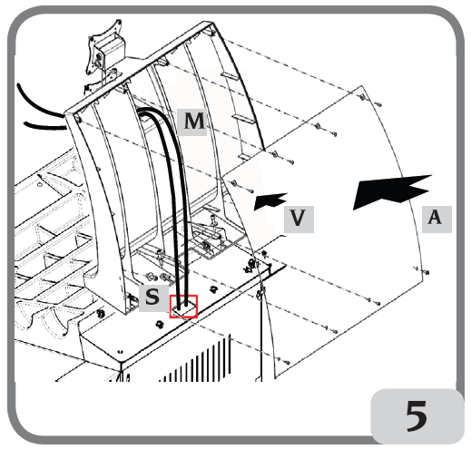

- Подсоедините кабель сигнала и кабель электропитания к задней панели монитора (В, С на Фиг. 6).

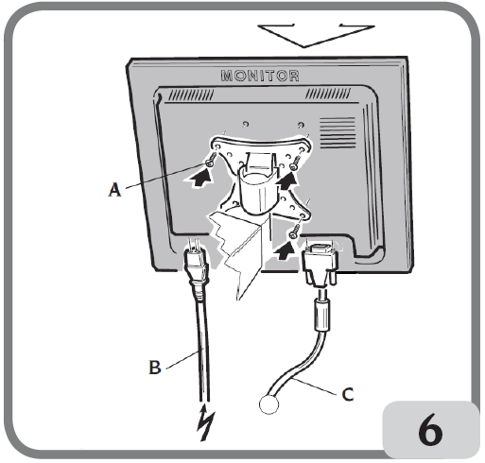

**Процедура установки ограждения колеса с соответствующей опорой**

- Установите втулку (А на Фиг. 7) на стержень поворота (В на Фиг. 7). Во время выполнения этого, обеспечьте, чтобы канавка на стержне поворота находилась на одной линии со штырём во втулке.

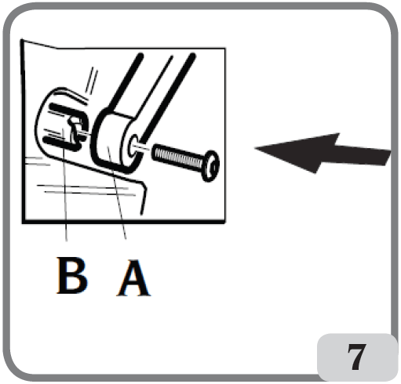

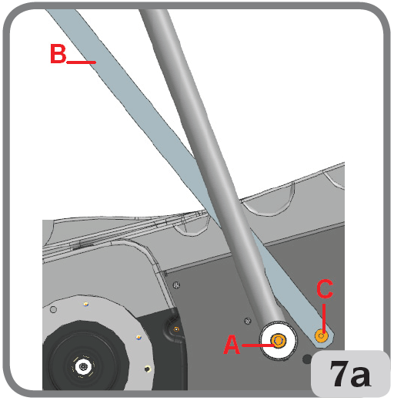

- Закрепите трубу на стержне поворота при помощи поставленных со станком болтов М12 (А на Фиг. 7а).

- Закрепите соединительный стержень (В на Фиг. 7а) на корпусе станка с помощью специального болта М10 (С на Фиг. 7а), поставленного вместе со станком.

- Закрепите металлическую трубу (А на Фиг. 7b) на поворотном стержне (В на Фиг. 7b) с помощью двух болтов М10 (С на Фиг. 7b), поставленных вместе со станком.

- Вставьте металлическую трубу (В на Фиг. 8) в два отверстия на передней части пластмассового ограждения (С на Фиг. 8).

- Закрепите ограждение на задней трубке, защёлкнув место крепления в правильном положении в соответствующем седле крепёжного устройства (Е на Фиг. 8).

- Зафиксируйте ограждение, затянув винт F (Фиг. 8).

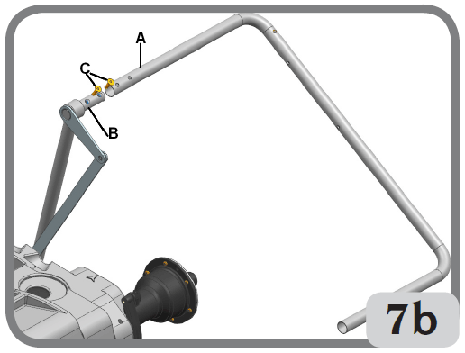

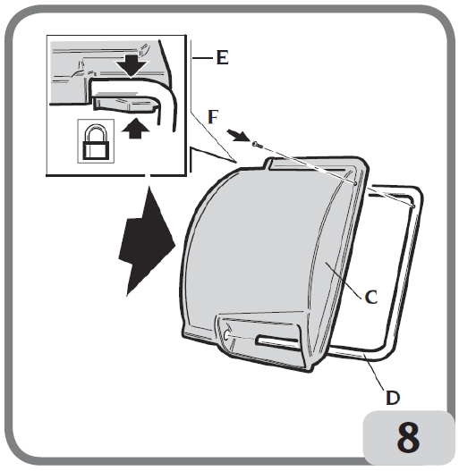

**Установка ультразвукового датчика и его опоры для автоматического замера ширины обода, в качестве "опционных приспособлений, поставляемых по запросу"**

- Вставьте кабель ультразвукового датчика внутрь прорезей в металлической трубе (см. Фиг. 9), закрепляя кабель с помощью поставляемых хомутов (А на Фиг. 9).

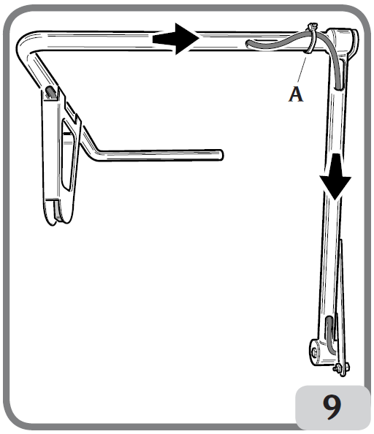

- Закрепите опору ультразвукового датчика на трубке ограждения при помощи поставленных винтов (Фиг. 9а).

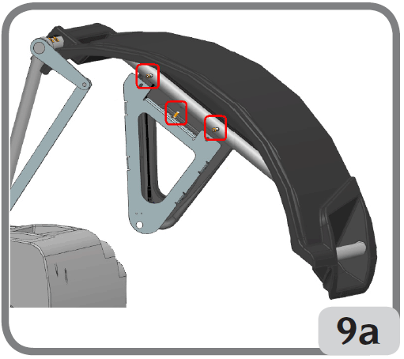

- подсоедините кабель датчика к соединительному устройству на боковой стороне корпуса (А на Фиг. 9b).

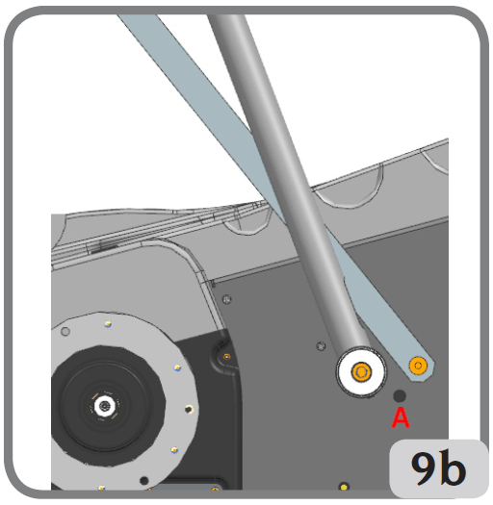

**ВАЖНО: После того как ультразвуковой датчик будет установлен, откалибруйте его, как это описано в параграфе "Калибровка ультразвукового датчика ширины обода".**

После сборки станка, установите его на выбранном месте, и обеспечьте, чтобы окружающее его пространство было как минимум равно тому, которое указано на Фиг. 10.

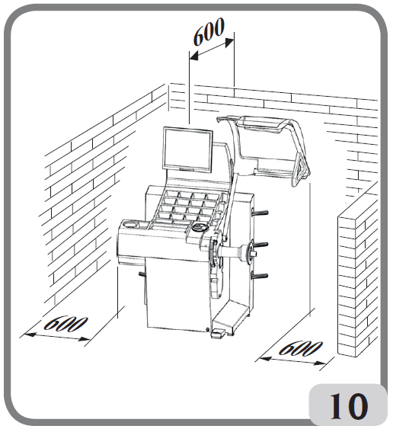

**Основные рабочие элементы станка (Фиг. 11)**

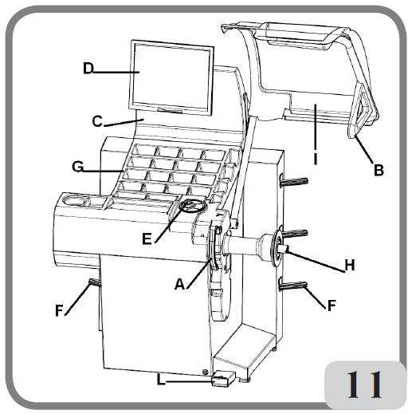

А) Рычаг автоматического замера диаметра и расстояния

В) Ультразвуковой датчик автоматического замера ширины (опционный)

С) Опора монитора

D) Жидкокристаллический монитор

Е) Клавиатура управления касаниями

F) Боковой держатель фланца

G) Верхний поддон для грузиков

Н) Опорный вал для колеса

I) Ограждение колеса

L) Педаль управления С системы автоматического закрепления колеса

**ПОДСОЕДИНЕНИЕ ЭЛЕКТРОПИТАНИЯ**

Станок для балансировки колёс настроен производителем на работу с параметрами электропитания, имеющимися на месте его установки. Данные настройки электропитания для каждого станка указаны на идентификационной табличке с данными, и на специальном ярлыке, закреплённом на кабеле подачи электропитания.

** ВНИМАНИЕ**

**Любые работы по подсоединению станка к сети электроснабжения мастерской должны производиться только квалифицированными техническими специалистами в соответствии с действующими правилами, под ответственность покупателя и за его счёт.**

Подсоединение электропитания должно производиться в соответствии с:

● Величиной потребляемой мощности, указанной на идентификационной табличке с данными станка.

● Расстоянием между станком и точкой подсоединения электропитания, чтобы падение напряжения при полной нагрузке не превышало 4% (10% во время запуска в работу) от номинального напряжения, указанного на идентификационной табличке с данными станка.

- Пользователь должен:

● Подсоединить станок к своему собственному устройству подключения к сети, имеющему соответствующий размыкатель контура, настроенный на чувствительность в 30 мА.

● Установить защитные предохранители линии электропитания с техническими данными, соответствующими основной схеме электрооборудования, имеющейся в данном руководстве.

● Обеспечить электропроводку в мастерской с эффективным контуром заземления.

● Препятствовать использованию станком неуполномоченными лицами, всегда отсоединять вилку электропитания, когда станок не используется (выключен) в течение длительного периода времени.

- Если электропитание станка производится напрямую от распределительного щита и без использования вилки, то должен быть установлен выключатель с ключом или выключатель, запираемый на висячий замок, чтобы ограничить использование станка только квалифицированным персоналом.

** ПРЕДУПРЕЖДЕНИЕ**

Для обеспечения правильной работы станка, важно наличие хорошего заземления. НИКОГДА не подсоединяйте провод заземления станка к трубам газоснабжения, водопровода, телефонного кабеля или к любым другим несоответствующим предметам.

**ПОДСОЕДИНЕНИЕ К МАГИСТРАЛИ ПОДАЧИ СЖАТОГО ВОЗДУХА**

** ПРЕДОСТЕРЕЖЕНИЕ**

**Подсоединение к магистрали подачи сжатого воздуха может производиться, только если поставлена кольцевая гайка системы пневматики (опционная принадлежность, поставляемая по запросу).**

** ПРЕДУПРЕЖДЕНИЕ**

**Все подсоединения к магистрали подачи сжатого воздуха должны производиться только квалифицированным персоналом.**

- Подсоединение к системе подачи сжатого воздуха мастерской должно обеспечивать минимальное давление величиной в 8 бар.

- Соединительное устройство для подсоединения сжатого воздуха является универ-сальным, и в связи с этим не требуется никаких специальных или дополнительных соединительных устройств. Стойкий к давлению шланг с внутренним диаметром 6 мм и с наружным диаметром 14 мм должен быть подсоединён к соединительному штуцеру с захватами при помощи зажима для шланга, поставленного со станком.

**ПРАВИЛА ОБЕСПЕЧЕНИЯ БЕЗОПАСНОСТИ**

** ПРЕДУПРЕЖДЕНИЕ**

**Несоблюдение инструкций и предупреждений об опасности может привести к получению серьёзных травм оператором или другими лицами.**

**Не работайте на станке, пока вы не прочли и не поняли все указания об опасности / предупреждения в данном руководстве.**

Для того чтобы правильно работать на станке, необходимо быть квалифицированным и уполномоченным оператором, способным к обучению, и к тому, чтобы узнать правила обеспечения безопасности. Операторам строго запрещено работать на станке под воздействием алкоголя или наркотических средств, которые могут повлиять на их физические и умственные способности.

Важно соблюдать следующие условия:

- Прочитать и понять информацию и инструкции, приведённые в данном руководстве.

- Иметь твёрдые знания свойств и характеристик станка.

- Удерживать неуполномоченных лиц на достаточном расстоянии от рабочей зоны.

- Обеспечить, чтобы станок был установлен в соответствии со всеми относящимися к нему действующими стандартами и правилами.

- Обеспечить, чтобы все операторы станка были соответствующим образом обучены, чтобы они были способны работать на станке правильно и безопасно, и чтобы за их работой производился соответствующий надзор.

- Не дотрагивайтесь до линий электропитания, или до проводов внутри электромоторов, или до другого электрооборудования, не убедившись в том, что электропитание отключено.

- Внимательно прочтите данный буклет и узнайте, как правильно и безопасно работать на станке.

- Всегда держите руководство для оператора в таком месте, где к нему обеспечен лёгкий доступ, и не пренебрегайте получением из него консультаций.

**ПРЕДУПРЕЖДЕНИЕ**

**Не снимайте и не загораживайте наклейки с указаниями ОПАСНОСТЬ, ПРЕДУПРЕЖДЕНИЕ, ПРЕДОСТЕРЕЖЕНИЕ или ИНСТРУКЦИИ. Заменяйте все отсутствующие или нечитаемые наклейки. Если одна или большее количество наклеиваемых табличек отклеились, или они были повреждены, то их замена может быть получена у вашего ближайшего дилера.**

- При эксплуатации или техническом обслуживании станка, соблюдайте унифицированные правила предотвращения аварий на производстве, касающиеся промышленного оборудования под высоким напряжением и оборудования с вращающимися частями.

- Любые неразрешённые изменения, выполненные на станке, автоматически освобождают производителя от любой ответственности в случае появления повреждений или в случае аварий, произошедших в результате таких изменений. В частности изменения, связанные с модификацией или со снятием со станка устройств обеспечения безопасности, являются нарушением правил, по предотвращению аварий на производстве.

**ПРЕДУПРЕЖДЕНИЕ**

**Во время проведения операций работы и технического обслуживания, всегда содержите длинные волосы подвязанными сзади и не носите свободную одежду, галстуки, ожерелья, наручные часы или любые другие предметы, которые могут быть затянуты в движущиеся детали станка.**

**Пояснения к табличкам с предостережениями и инструкциями**

|  |  |
| --- | --- |
| 6-14.gif | Никогда не используйте вал для вращения колеса в качестве точки подъёма станка. |
|  |  |
| 3-14.gif | Выньте вилку электропитания из розетки перед проведением на станке любых операций технического обслуживания / ремонта. |
|  |  |
| 6-15.gif | Не поднимайте ограждение во время вращения колеса. |
|  |  |

**ОСНОВНЫЕ ХАРАКТЕРИСТИКИ**

- Автоматическая самодиагностика станка во время запуска.

- Переменная скорость вращения при балансировке (от 75 до 98 об./мин в зависимости от типа колеса) для следующих целей:

● чтобы снизить продолжительность вращения колеса:

● чтобы снизить риски от вращающихся деталей;

● чтобы экономить электроэнергию.

- Расположение колеса близко к оператору, для облегчения установки приклеиваемых грузиков.

- Автоматический датчик для замера расстояния и диаметра и для установки приклеиваемых грузиков в программах ALU P.

- Программа AWD (Auto Width Device – устройство для автоматического замера ширины обода), для замера ширины обода с использованием ультразвукового датчика (поставляемого по запросу).

- Программа AWC (Auto Width Calculation – автоматический расчёт ширины обода), для обеспечения ввода вручную ширины обода (в версиях станка без ультразвукового датчика).

- Автоматическая остановка колеса в конце вращения.

- Тормоз для фиксации вала, на котором установлено колесо (управляемый кнопкой).

- Кнопка STOP для немедленной остановки станка.

- Боковые держатели для фланцев.

- Верхний поддон для хранения грузиков и наиболее часто используемых принадлежностей.

- Автоматическое выполнение процедуры балансировки при опускании ограждения колеса.

- Жидкокристаллический монитор с высокой разрешающей способностью, необходимая помощь для выполнения новых программ.

- Полезная для пользователя графика для быстрого и эффективного изучения функций станка.

- Клавиатура с управлением касаниями, для ввода данных и выбора программ.

- Интерактивная помощь на экране.

- Тексты на многих языках.

- Мульти-микропроцессорный узел обработки данных (32 бита).

- Показ величин дисбаланса в граммах или в унциях.

- Точность замера дисбаланса: 1 г (1/10 унции).

- Широкий выбор программ.

- Два режима округления показываемого дисбаланса.

- Имеющиеся режимы балансировки:

● Стандартный: динамический на обеих сторонах обода.

● Alu / Alu P: семь различных методов для ободов из лёгкого сплава.

● Динамический для мотоциклов: динамический на двух сторонах ободов колёс мотоциклов.

● ALU для колёс мотоциклов: динамический на двух сторонах ободов из лёгкого сплава для колёс мотоциклов.

● Статический: в одной плоскости.

- Программа "Подвижные плоскости" (в режиме Alu P) для использования полосок из 5-граммовых грузиков, имеющихся в продаже без необходимости их частичной обрезки.

- Программа "Спрятанный грузик" (в режиме Alu P) для разделения приклеиваемого на наружной стороне грузика на два равных грузика с установкой их за спицами колеса.

- Программа "Разделённый грузик" (в программах для мотоциклов) для разделения рассчитанного грузика на два равных грузика располагающихся у спиц колеса.

- Программа "OPT Flash" для исключения остаточного дисбаланса.

- Программа "FSP" (Fast Selection Program – программа быстрого выбора), для автоматического выбора программы балансировки.

- Программа "Weight Management" (управление грузиками) (поставляется по запросу).

- Общие полезные вспомогательные программы:

● независимая калибровка компонентов станка;

● ввод данных пользователя в главное экранное изображение;

● прокручивание общего и частичного цифрового счётчика;

● выбор двух наиболее часто используемых программ;

● показ страницы обслуживания и диагностики.

- Независимое рабочее окружение, которое позволяет параллельно работать максимально трём операторам без необходимости перенастройки каких-либо данных.

- RPA: Автоматическая установка колеса в то положение, в котором должен устанавливаться балансировочный грузик.

- Функция "Визуальная проверка", которая помогает визуально определять дефект биения колеса и обода.

- Возможность выбора положения для установки приклеиваемого грузика:

- В вертикальной плоскости у нижней части колеса (Н6) с использованием линии от ЛАЗЕРА.

- В вертикальной плоскости у верхней части колеса (Н12).

- CLIP: использование наконечника для удерживания грузика в программах балансировки ALU P (во всех прочих программах балансировки Н12).

**ТЕХНИЧЕСКИЕ ДАННЫЕ**

Напряжение электропитания ……………………….. 1 фаза, 100 - 230 вольт, 50-60 герц

Номинальная сила тока ……………………………… 1,7 - 4А

Общая мощность …………………………………….. 400 ватт

Скорость вращения при балансировке ……………... 75 – 85 – 98 об./мин

Макс. рассчитываемая величина дисбаланса ……… 999 г

Среднее время вращения колеса (размером 5"х14") . 5,5 сек.

Диаметр вала ………………………………………….. 40 мм

Температура окружающей среды при работе ……… от 5 до 40 °С

**Размеры станка**

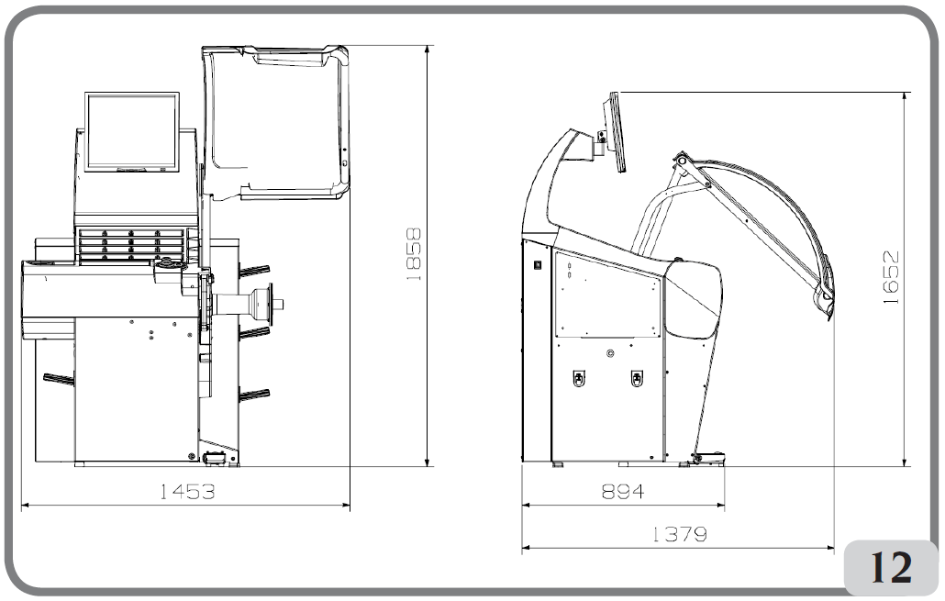

Глубина с закрытым ограждением ……………………………………………… 1379 мм

Глубина с открытым ограждением ……………………………………………… 894 мм

Ширина с ограждением ………………………………………………………….. 1453 мм

Высота с закрытым ограждением ……………………………………………….. 1652 мм

Высота с открытым ограждением ……………………………………………….. 1858 мм

**Рабочий диапазон**

Ширина обода ……………………………………………………………… от 1,5" до 20"

Диаметр обода ……………………………………………………………… от 11" до 28"

Макс. расстояние от колеса до станка …………………………………… 350 мм

Макс. ширина колеса (с ограждением) …………………………………... 560 мм

Макс диаметр колеса (с ограждением) ………………………………….. 1118 мм

Максимальный вес колеса ………………………………………………… 75 кг

Вес станка (без принадлежностей) ………………………………………. 140 кг

Уровень шума при работе ………………………………………………… < 70 децибел (А)

**СТАНДАРТНЫЕ ПРИНАДЛЕЖНОСТИ**

Вместе со станком поставляются следующие детали:

Клещи для грузиков

Скоба для замера ширины колеса

Комплект держателя скользящего фланца

Калибровочный грузик

Кабель электропитания балансировочного станка

Кабель электропитания монитора

Комплект из 4-х конусов

Защитная чашка крепления колеса

Дистанционная чашка

Чашка крепления колеса

ВЕРСИЯ "С"

Ступица С

Устройство закрепления колеса С

Ключ для ступицы С

ВЕРСИЯ STD

Резьбовая ступица

Ключ из шестигранника размером 10

Кольцевая гайка быстрого закрепления колеса

**ОПЦИОННЫЕ ПРИНАДЛЕЖНОСТИ**

Пожалуйста, смотрите соответствующий каталог принадлежностей.

**ОБЩИЕ УСЛОВИЯ ЭКСПЛУАТАЦИИ**

Данное оборудование предназначено только для профессионального использования.

** ПРЕДУПРЕЖДЕНИЕ**

**Одновременно на станке может работать только один оператор.**

Описанный в данном руководстве станок для балансировки колёс должен использоваться **исключительно** для замера величины и положения дисбаланса автомобильных колёс, находящихся в пределах, обозначенных в разделе Технические данные. Кроме того, модели, оборудованные моторами, должны быть оборудованы соответствующим ограждением с устройством безопасности, которое должно быть опущено во время операции вращения колеса.

** ПРЕДУПРЕЖДЕНИЕ**

**Любое использование станка, отличающееся от описанного, должно считаться неправильным и несоответствующим.**

**ПРЕДОСТЕРЕЖЕНИЕ**

**Не запускайте станок в работу без оборудования для закрепления колеса.**

**ПРЕДУПРЕЖДЕНИЕ**

**Не работайте на станке без ограждения и не изменяйте устройства обеспечения безопасности.**

**ПРЕДОСТЕРЕЖЕНИЕ**

**Не чистите и не мойте установленные на станке колёса с помощью сжатого воздуха или струй воды.**

**ПРЕДУПРЕЖДЕНИЕ**

**Рекомендуется использовать на станке только оригинальное оборудование, изготовленное производителем этого станка.**

** ПРЕДУПРЕЖДЕНИЕ**

**Узнайте свой станок: Лучшим способом предотвращения аварий и получения наилучшей производительности от станка является обеспечение того, чтобы все операторы знали, как станок работает.**

**Изучите функции и расположение всех органов управления.**

**Внимательно проверяйте, чтобы все органы управления на станке работали правильно.**

**Для предотвращения аварий и получения травм персоналом, всё оборудование должно быть правильно установлено, на нём необходимо правильно работать и правильно его обслуживать.**

**ВКЛЮЧЕНИЕ СТАНКА**

Подсоедините кабель электропитания (А на Фиг. 13), поставляемый со станком и идущий от внешней электрической панели, расположенной на задней стороне корпуса балансировочного станка, к сети электроснабжения.

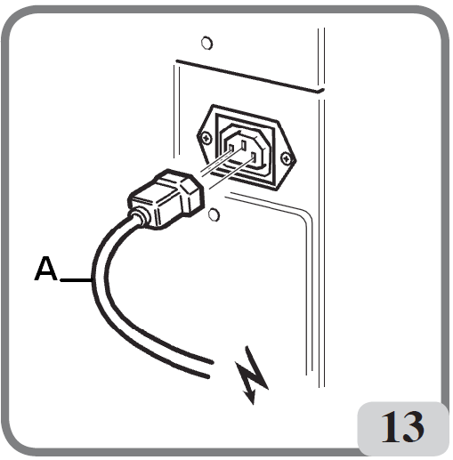

Включите станок с помощью включателя, расположенного на левой стороне корпуса станка (В на Фиг. 13а).

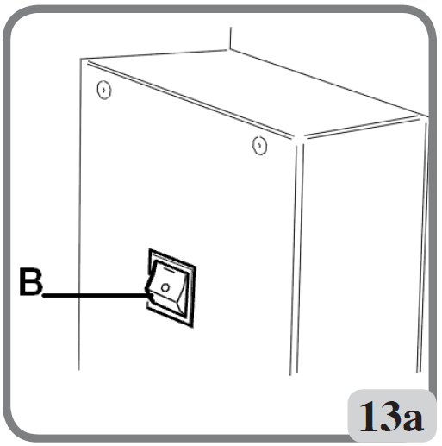

Балансировочный станок произведёт проверку и, если никаких ненормальностей в работе не будет обнаружено, прозвучит сигнал зуммера и станок покажет на экране данные пользователя и торговый знак, а затем будет ожидать ввода данных геометрии колеса.

После поворота рукоятки Kis или после нажатия кнопки Kis, или кнопки ввода, или стрелки, можно будет показать на дисплее изображение величины дисбаланса.

Начальное активное состояние будет следующим:

- динамический режим балансировки;

- показываемая величина: 000 000;

- показ дисбаланса с шагом 5 г (или 1/4 унции);

- датчик величины биения активен;

- начальные геометрические данные:

ширина = 5,5", диаметр = 14", расстояние = 150;

- оператор 1 активен.

Примечание: Если изображение на жидкокристаллическом мониторе не сцентрировано, то отрегулируйте его с помощью органов управления, расположенных на передней стороне монитора. Для получения дополнительной информации по процедуре регулировки, см. руководство по поставленному монитору, которое вы можете найти внутри упаковки.

Теперь оператор может ввести данные колеса, которое нужно балансировать, или избрать одну из имеющихся программ.

**ОБЩИЕ ЗАМЕЧАНИЯ ПО ГЛАВНОМУ МЕНЮ**

Графика полностью базируется на иконках (чертежи и символы, которые представляют функции кнопок). Если иконка избрана, то соответствующая функция активирована.

На левой стороне монитора можно обнаружить четыре иконки:

|  |  |
| --- | --- |
| 3-19.gif | Помощь |
| 3-20.gif | Самая высокая точность |
| 3-21.gif | Прикладные вспомогательные программы и программы конфигурации |
| 3-22.gif | Программы балансировки |

Для избрания желаемой иконки, используйте рукоятку Kis или кнопки со стрелками на клавиатуре до тех пор, пока желаемая иконка не будет высвечена.

Произведите её избрание нажатием рукоятки Kis или нажатием кнопки **Enter** (ввод).

Ниже перечислены функции каждой иконки в главном меню:

1. Иконка **программ балансировки** ; если она избрана, то она объединяет в группу функции, касающиеся типов балансировки.

2. Иконка **прикладных вспомогательных программ и программ конфигурации**; объединяет в группу все прикладные вспомогательные программы и программы конфигурации станка.

3. Иконка **самой высокой точности** ; позволяет показывать результаты балансировки с самой высокой точностью (1 грамм или 1/10 унции).

4. Иконка **помощь** ; выдаёт информацию, касающуюся показываемого экранного изображения. Если показывается сообщение об ошибке, то первая часть выдаваемой информации касается типа той ошибки, которая может случиться. Вызываемые этой иконкой инструкции дополняют (но не заменяют) данное Руководство для пользователя.

В качестве установленных начальной программой значений, иконки пунктов 3 и 4 показывают то, что описано выше, но эта информация может быть заменена на наиболее часто используемую (см. раздел "Конфигурация предпочтительных программ").

**ВВОД ДАННЫХ КОЛЕСА**

**Ввод данных колеса для балансировочных станков без ультразвукового датчика**

Станок позволяет производить автоматический ввод данных диаметра обода и его расстояния от станка; величина ширины обода может быть введена с помощью клавиатуры.

- Установите рычаг для автоматических замеров так, чтобы он входил в контакт с внутренней стороной обода (Фиг. 14). Уделяйте большое значение правильности положения рычага, чтобы обеспечить точные показания величин.

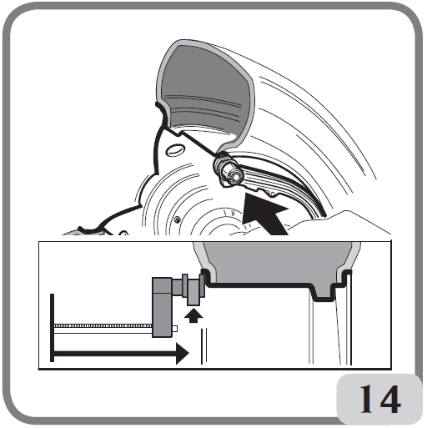 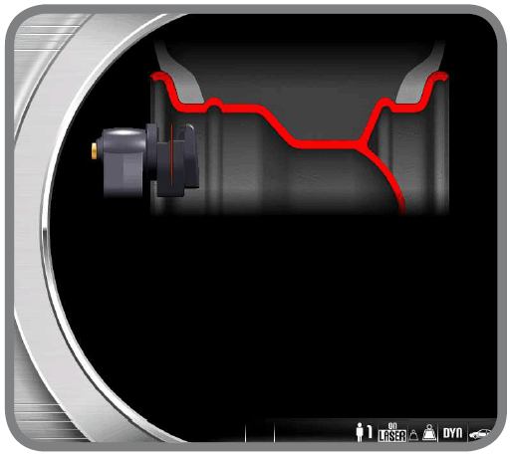

- Удерживайте измерительный рычаг в контакте с ободом до тех пор, пока станок не считает и не введёт в себя данные диаметра обода и его расстояния от станка. Во время этой фазы, будет показываться следующее экранное изображение:

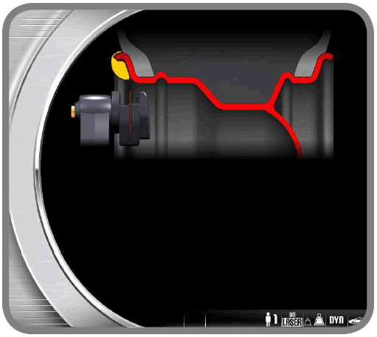

- Если во время фазы замера станком будет произведено только одно измерение, то станок воспримет это как наличие на нём обода с балансировкой защёлкивающимися грузиками на обеих сторонах (Программа динамической балансировки).

- Переместите рычаг в начальное положение покоя, станок теперь настроится на ввод ШИРИНЫ обода.

- На этой фазе можно произвести дополнительный ввод величин диаметра обода и расстояния до него.

- Замерьте ширину обода при помощи поставленной измерительной скобы (Фиг. 15).

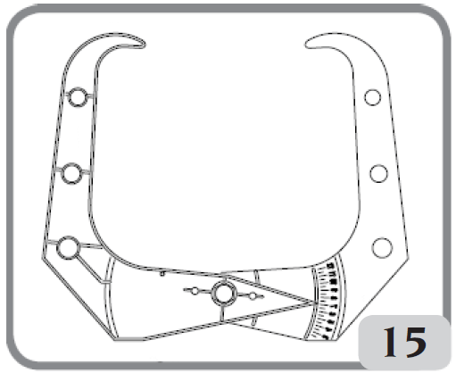

- Измените показываемую величину ширины обода, увеличивая или уменьшая её при помощи клавиатуры или поворачивания рукоятку Kis.

После изменения размеров колеса, пользователь может:

1) Нажимать кнопку **Exit** (выход)  для показа величин дисбаланса, пересчитанных по новым размерам.

2) Нажимать рукоятку Kis или кнопку **Enter** (ввод) для получения доступа к программе ввода размеров вручную, для преобразования и/или изменения данных колеса.

- Если на внутренней поверхности обода производятся два последовательных замера в двух плоскостях балансировки, то станок воспринимает это как наличие на нём обода с балансировкой защёлкивающимся грузиком во внутренней плоскости балансировки и приклеиваемым грузиком во внешней (ALU 2P). В этой фазе станок может автоматически изменить тип грузика во внутренней плоскости с защёлкивающегося на приклеиваемый (ALU 1P).

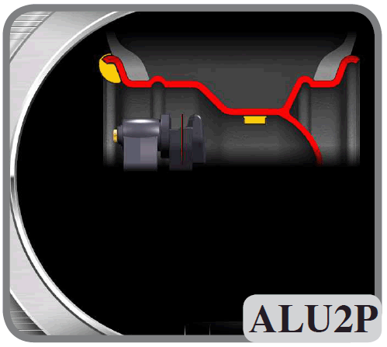 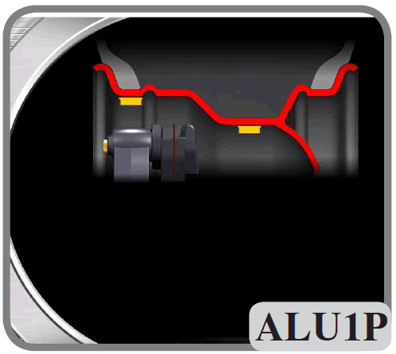

Возвращение измерительного рычага в начальное положение покоя даёт оператору возможность изменить эти настройки, избирая и используя рукоятку Kis или кнопку **Enter** (ввод) для нажатия на иконку . В этом случае программа балансировки переключается с ALU 1P на ALU 2P и наоборот.

**Ввод данных колеса для балансировочных станков с ультразвуковым датчиком (если установлен)**

Для автоматического ввода величин расстояния до обода, диаметра обода и его ширины, производите следующие действия:

- Установите измерительный рычаг для автоматических замеров в контакт с внутренней стороной обода, как это показано на Фиг. 14. Уделяйте большое значение правильности положения рычага, чтобы обеспечить точные показания величин.

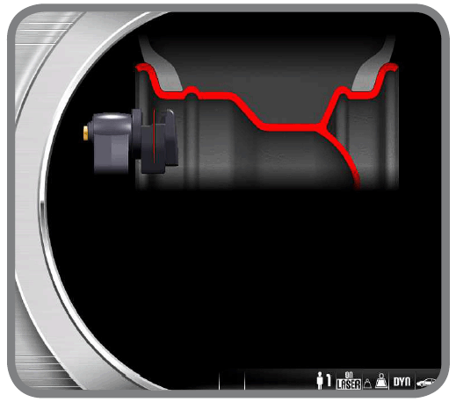

- Удерживайте измерительный рычаг в контакте с ободом до тех пор, пока станок не считает и не введёт в себя данные. Геометрические данные (диаметр обода, его расстояние от станка и ширина обода) будут показываться на экране дисплея. Во время этой фазы, будет показываться следующее экранное изображение:

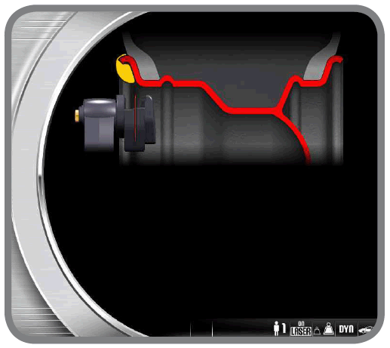

- Если во время фазы замера станком будет произведено только одно измерение, то станок воспримет это как наличие на нём обода с балансировкой защёлкивающимся грузиком (Программа динамической балансировки).

- Когда внутренний рычаг для автоматических замеров возвратится в начальное положение покоя, на экране будут автоматически показываться следующие иконки:

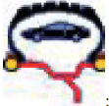 Нажатие на рукоятку Kis или кнопку **Enter** (ввод) будет включать попеременно тип шины, который является ШИНОЙ Р  (для легковых автомобилей), для колёс среднего размера (колёс, у которых плечо шины не сильно выступает из обода), или ШИНОЙ LT  (для лёгких грузовых автомобилей), для колёс большого размера (таких как колёса внедорожных автомобилей, лёгких грузовых автомобилей или колёс, у которых плечо шины значительно выступает из обода).

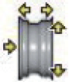 Нажатие рукоятки Kis включает ввод вручную величины ширины обода.

- Нажатие кнопки  во время указанной фазы возвращает рабочее окружение, сохраняя предыдущую ширину обода.

- Во время этой фазы можно произвести ввод новых плоскостей балансировки обода.

- Опускание ограждения подтверждает сделанный выбор (ввод вручную ширины обода или выбор типа колеса) и производится сканирование ширины обода и вращение колеса.

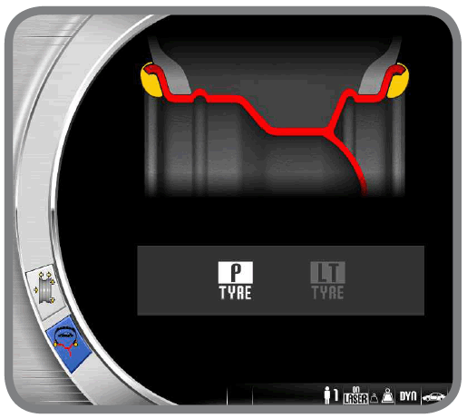

Примечания:

- Автоматическое взятие станком ширины обода снова включается только при новом выдвижении внутреннего рычага для автоматических замеров.

- Если ограждение колеса закрыто, или в случае неисправности расположенного на ограждении датчика, станок автоматически настроится на ввод ширины обода вручную, когда внутренний измерительный рычаг будет установлен в начальное положение покоя.

- В конце вращения можно изменить автоматически воспринятую станком ширину обода избранием на рабочей странице следующей иконки .

** ВАЖНО**

**Принимайте во внимание, что номинальный диаметр обода колеса (например, 14") относится к поверхностям, на которые устанавливаются борта шины, и которые несомненно находятся внутри обода. С другой стороны, замеренные данные относятся к внешним поверхностям, в связи с чем они будут меньше номинальных величин из-за толщины металла обода. Величины коррекции в связи с этим относятся к ободам со средней толщиной металла. Это означает, что данные, замеренные на колёсах с различной толщиной обода, могут слегка отличаться (максимально на 2 или 3 десятых дюйма) от номинальных величин. Это не является недостатком точности измерительных устройств, а отражает реальность.**

Если измерительный рычаг для автоматических замеров не работает, то геометрические данные колеса могут быть введены вручную при помощи процедуры, указанной в разделе "Ввод данных колеса вручную", эта функция находится в прикладных программах и в программах конфигурации станка.

**ВРАЩЕНИЕ КОЛЕСА И ПОИСК ПОЛОЖЕНИЯ ГРУЗИКА**

Вращение колеса происходит автоматически после опускания ограждения или нажатия кнопки запуска  при опущенном ограждении колеса.

Специальное устройство обеспечения безопасности останавливает вращение колеса, если ограждение поднимается во время этого вращения; в этом случае показывается сообщение A Cr.

Во время поиска положения грузика, колесо может вращаться при поднятом его ограждении. Каждый раз, когда нажимается кнопка запуска , центральное положение одной стороны переключается на центральное положение другой стороны. Эта функция активна, только если программа RPA настроена на положение ON (включено) (см. "RPA – конфигурация автоматического поиска положения грузика", эта функция имеется в программах конфигурации).

** ПРЕДУПРЕЖДЕНИЕ**

**Не работайте на станке без ограждения и/или если устройство обеспечения безопасности было изменено.**

** ПРЕДУПРЕЖДЕНИЕ**

**Никогда не поднимайте ограждение, прежде чем колесо не остановится.**

** ПРЕДУПРЕЖДЕНИЕ**

**Если колесо продолжает вращаться постоянно из-за неисправности станка, то выключите станок при помощи главного включателя, или выньте вилку из панели подачи электропитания (аварийная остановка) и подождите, пока колесо остановится, прежде, чем поднимать ограждение колеса.**

**ИСПОЛЬЗОВАНИЕ СИСТЕМЫ АВТОМАТИЧЕСКОГО ЗАКРЕПЛЕНИЯ КОЛЕСА "С" с использованием системы автоматического закрепления колеса**

Процедура закрепления колеса с автоматической системой С.

**Центрирование колеса с расположением конуса спереди**

- Установите колесо на вал, продвигая его на место до тех пор, пока оно не упрётся во фланец.

- Установите на вал наиболее пригодный конус и вставьте его в центральное отверстие обода колеса.

- Установите запирающее устройство, надвигая его на ступицу до тех пор, пока оно не войдёт в контакт с конусом.

- Удерживайте в нажатом положении педаль управления до тех пор, пока колесо не будет полностью закреплено прижатым к фланцу.

**Центрирование колеса с расположением конуса сзади**

- Установите на вал конус, наиболее пригодный для центрального отверстия обода колеса.

- Установите на конус колесо, продвигая его на место до тех пор, пока конус не войдёт в контакт с пластиной, которую удерживает пружина.

- Установите на втулку защитную чашку.

- Установите запирающее устройство, надвигая его на ступицу до тех пор, пока оно не войдёт в контакт с колесом.

- Удерживайте в нажатом положении педаль управления до тех пор, пока колесо не будет полностью закреплено прижатым к фланцу.

**Освобождение колеса**

- Для освобождения колеса от фланца, нажимайте на педаль управление не менее 1 секунды.

**Центрирование с фланцами С, снятие ступицы**

- Удерживайте в нажатом положении кнопку клавиатуры  в течение не менее 3-х секунд, для того чтобы зафиксировать вал держателя колеса и внутренние устройства.

- Вставьте специальный ключ С, поставляемый со станком, в отверстие ступицы С (Фиг. 16).

- Полностью отверните ступицу С.

- Установите на вал фланец и закрепите его двумя винтами (А на Фиг. 17), используя ключ СН6.

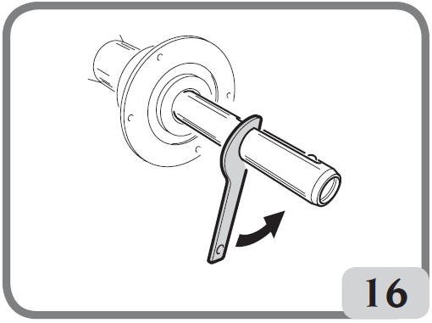

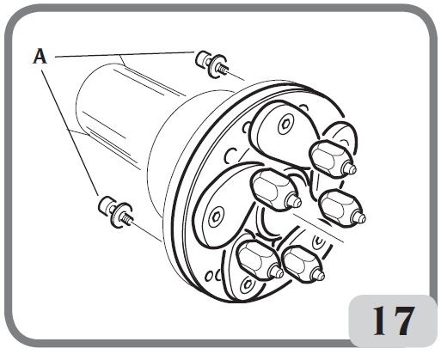

- Закрепите колесо на фланце как обычно.

**Установка ступицы С**

Для того чтобы снова установить ступицу С, произведите следующие действия:

- Удерживайте кнопку  в нажатом состоянии не менее 3-х секунд для того чтобы зафиксировать вал держателя колеса и внутренние устройства.

- Наворачивайте ступицу С вручную до тех пор, пока она не достигнет конечного положения.

- Затяните ступицу С, вставив специальный ключ С в отверстие в ступице С (Фиг. 18).

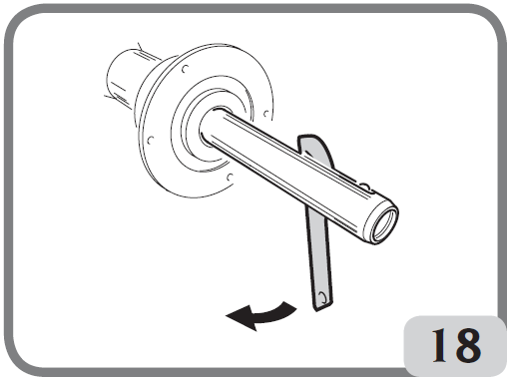

**ПРОГРАММЫ БАЛАНСИРОВКИ**

Перед запуском операции балансировки, необходимо выполнить следующие этапы работ:

- Установить колесо на ступицу при помощи наиболее пригодной системы центрирования.

- Обеспечить, чтобы колесо было правильно закреплено на валу так, чтобы не могло случиться никакого его смещения во время фаз вращения и торможения.

- Удалить все балансировочные грузики, застрявшие камешки, грязь и другие инородные предметы.

- Правильно ввести данные геометрии колеса, как это описано в главе "ВВОД ДАННЫХ КОЛЕСА".

Балансировочные программы сгруппированы в иконке **программ балансировки** на главном рабочем экранном изображении.

Изберите эту иконку  и нажмите рукоятку Kis или на клавиатуре кнопку **Enter** (ввод).

При каждом нажатии станок автоматически изменяет тип программы балансировки (как это графически показано на дисплее) в следующей последовательности:

|  |  |
| --- | --- |
| **Окружение для ЛЕГКОВЫХ АВТОМОБИЛЕЙ** | **Окружение для МОТОЦИКЛОВ** |
| - Динамическая балансировка | - Динамическая балансировка для  мотоциклов |
| - ALU 1 | - ALU для мотоциклов |
| - ALU 2 |  |
| - ALU 3 |  |
| - ALU 4 |  |
| - ALU 5 |  |
| - STATIC |  |

**Динамическая балансировка (стандартная)**

Этот режим балансировки является используемым наиболее часто и считается на балансировочном станке стандартным.

Показывается маска, относящаяся к этой программе (Фиг. 19).

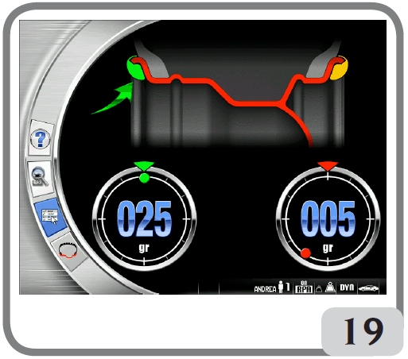

Теперь произведите следующие действия:

1. Введите данные геометрии колеса, как это указано в главе "ВВОД ДАННЫХ КОЛЕСА".

2. Произведите вращение колеса, опусканием ограждения. Для получения более точных результатов, во время вращения колеса не прилагайте к станку никаких ненужных усилий.

3. Подождите, пока колесо не остановится автоматически, и пока на дисплее не будут показаны рассчитанные величины дисбаланса.

4. Изберите первую сторону для балансировки.

5. Поворачивайте колесо до тех пор, пока центральный элемент соответствующего индикатора положения не начнёт светиться.

6. Установите балансировочный грузик указанного веса в положении на ободе, соответствующем 12 часам.

7. Повторите перечисленные выше операции для второй стороны колеса.

8. Произведите вращение колеса для проверки точности балансировки.

Если балансировка неудовлетворительная, то измените величину и положение установленных предварительно грузиков.

Имейте в виду, что ошибка в установке грузика всего на несколько градусов может привести к появлению остаточного дисбаланса величиной в 5 – 10 грамм, выявляемого в результате проверки, особенно в случае большой величины дисбаланса.

**ПРЕДУПРЕЖДЕНИЕ**

**Проверьте, чтобы система, при помощи которой грузик устанавливается на обод, находилась в оптимальном состоянии.**

**Грузик, который не установлен надёжно или правильно, может отвалиться при вращении колеса, создавая этим потенциальную опасность.**

Колесо может быть зафиксировано тремя способами, для того, чтобы сделать операцию установки грузика более лёгкой:

- Удерживанием колеса в центральном положении в течение 1 секунды. Тормоз активируется автоматически с пониженным тормозным усилием, чтобы позволить оператору поворачивать колесо вручную до тех пор, пока не будет получено правильное положение для установки другого грузика.

- Нажатием кнопки СТОП , когда колесо находится в одном из положений для установки грузика: колесо освобождается от торможения новым нажатием кнопки СТОП , производством его вращения, или через приблизительно 30 секунд.

Система фиксации вала может также оказаться полезной во время установки специальных центрирующих принадлежностей. Если кнопка СТОП  нажимается в то время, когда колесо вращается, то вращение останавливается, даже если оно не завершено.

Если активирована программа "RPA" (автоматический поиск положения), то в конце каждого вращения для замера величины дисбаланса станок останавливает колесо в положении для установки грузика на внутренней стороне обода; если дисбаланс на этой стороне равен нулю, то колесо останавливается в положении для установки грузика на внешней стороне.

Нажатием кнопки СТАРТ  при поднятом ограждении активируется автоматический поиск положения установки грузика для второй стороны обода.

Эта функция более подробно описана в разделе АВТОМАТИЧЕСКИЙ ПОИСК ПОЛОЖЕНИЯ.

**Программы ALU 1P и ALU 2P**

**Эти программы используются для максимально точной балансировки ободов из лёгких сплавов**, для которых требуется установка обоих грузиков на одной стороне (внутренней) по отношению к диску обода.

**Восприятие станком данных колеса**

Должны быть введены геометрические данные колеса, **касающиеся больше параметров назначенных плоскостей балансировки**, чем номинальных данных колеса (как в стандартных программах ALU). Плоскости балансировки, в которых должны устанавливаться **приклеиваемые грузики**, могут быть выбраны пользователем в зависимости от специфической формы обода. Однако, имейте в виду, что всегда **предпочтительнее назначать плоскости балансировки с расположением как можно дальше одна от другой, для того чтобы снизить вес устанавливаемых грузиков**. Если расстояние между двумя плоскостями меньше, чем 37 мм (1,5"), то показывается сообщение **А5**.

- Установите наконечник внутреннего рычага для автоматических замеров в линию с плоскостью, избранной для установки внутреннего грузика.

В программе ALU 1P плоскость балансировки находится приблизительно на 15 мм сзади (центральная линия грузика) от точки контакта конца измерительного наконечника с ободом (Фиг. 20).

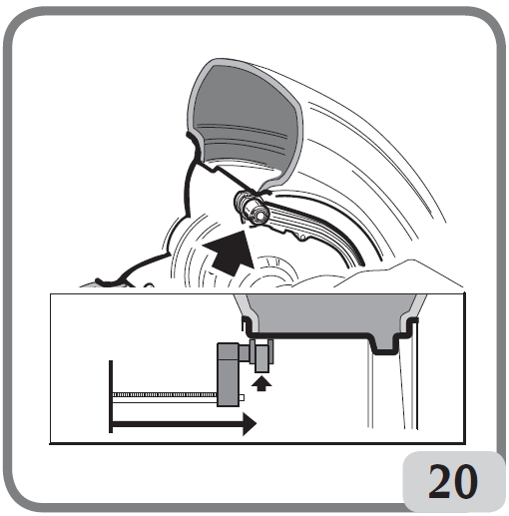

В ALU 2P плоскость балансировки находится на кромке обода, так как внутренний грузик является грузиком традиционного защёлкивающегося типа (Фиг. 14).

Уделяйте максимальное внимание тому, чтобы наконечник рычага был расположен в зоне обода, свободной от перегибов, чтобы в этом месте можно было установить грузик.

- Удерживайте рычаг в избранном положении. Через одну секунду станок выдаст звуковой сигнал подтверждения, указывающий на то, что величины диаметра и расстояния им восприняты и введены.

- Установите наконечник рычага для автоматических замеров в линию с плоскостью, избранной для установки внешнего грузика (Фиг. 21), следуйте той же процедуре, которая была приведена выше для внутренней стороны.

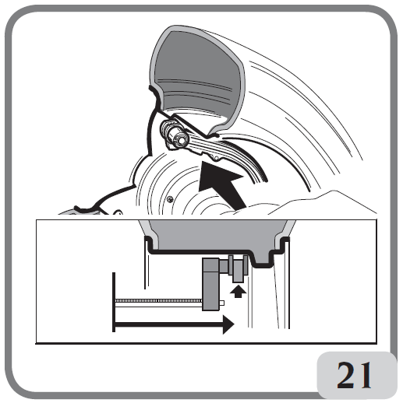

- Удерживайте рычаг в избранном положении и подождите подтверждающего звукового сигнала.

- Возвратите измерительный рычаг в начальное положение покоя.

- Произведите вращение колеса.

- В конце вращения, если вы желаете изменить программу балансировки, автоматически настроенную станком (FSP), то изберите иконку программ балансировки  и нажимайте рукоятку Kis, или кнопку **Enter** до тех пор, пока не будет показываться требующаяся программа.

**Установка балансировочных грузиков**

- Изберите плоскость, в которой должен быть установлен балансировочный грузик.

- Поворачивайте колесо до тех пор, пока центральный элемент соответствующего индикатора положения не начнёт светиться.

**Если должен быть установлен грузик традиционного защёлкивающегося типа** (на внутренней стороне в ALU 2P), то устанавливайте его в положении на **12 часов**. Если грузик, который должен быть установлен, является грузиком **приклеиваемого** типа и был избран режим CLIP (см. "Выбор места установки приклеиваемого грузика"):

- Установите его по центру углубления наконечника измерительного рычага для установки грузика (Фиг. 22 а,b), бумагой клеевой стороны обращённой вверх. Снимите защитную бумагу (Фиг. 22 с) и поверните наконечник так, чтобы клеевая сторона была обращена к внутренней поверхности обода.

- Перемещайте датчик до тех пор, пока две индикаторные линии (зелёного цвета) в соответствующем окошке на экране не соединятся.

- Поворачивайте наконечник измерительного рычага до тех пор, пока клеевая сторона грузика не окажется на одной линии с поверхностью обода.

- Нажмите на кнопку (Фиг. 22 d) для освобождения грузика и закрепите его на ободе.

- Возвратите измерительный рычаг в начальное положение покоя (Фиг. 22 е).

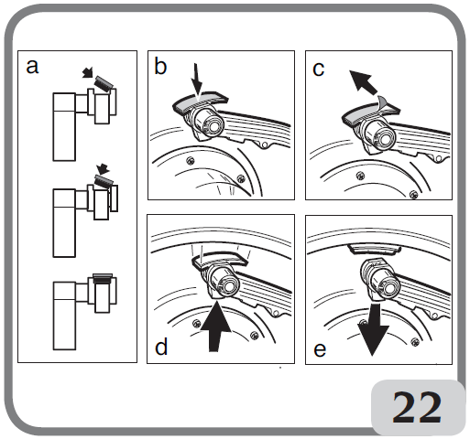

- Повторите операции для установки второго балансировочного грузика.

- Произведите вращение колеса для проверки точности балансировки.

- Если устанавливаемый грузик является грузиком приклеиваемого типа и был выбран режим установки Н12, то устанавливайте его в обеих плоскостях в положении на 12 часов.

- Если устанавливаемый грузик является грузиком приклеиваемого типа и был выбран режим установки LASER, то устанавливайте его по линии лазера в том положении, в котором были назначены соответствующие плоскости балансировки.

Поверхность обода должна быть тщательно очищена, чтобы грузик имел возможность надёжно приклеиться к ободу. Если необходимо, то очистите поверхность с помощью подходящего чистящего средства.

ПРИМЕЧАНИЕ: На балансировочных станках для рынка Германии, грузик должен устанавливаться следующим образом: устанавливайте грузик вручную, располагая его так, чтобы его центральная линия находилась на 15 мм дальше от точки контакта измерительной головки с ободом.

**Программа "Подвижные плоскости"**

**(поставляется только с программами ALU P)**

**Эта функция включается автоматически,** когда избрана программа ALU P.

**Она изменяет избранные положения для установки приклеиваемых грузиков так, чтобы обеспечить отличную балансировку колеса при помощи продаваемых коммерчески приклеиваемых грузиков (то есть с приростом веса в 5 грамм).**

Точность станка, таким образом, улучшается, устраняется округление или обрезка грузиков, которые должны быть установлены, чтобы ближе подойти к действительным величинам дисбаланса.

Изменённые положения, на которых должны быть установлены приклеиваемые грузики, определяются пользователем в соответствии с информацией, выдаваемой балансировочным станком (см. раздел "УСТАНОВКА БАЛАНСИРОВОЧНЫХ ГРУЗИКОВ").

**Программа "Спрятанные грузики"**

**(поставляется только с программами ALU P)**

Эта программа делит грузик, устанавливаемый на внешней плоскости, Ре, на два грузика Р1 и Р2, располагающиеся в любом положении, избираемом оператором.

Единственным условием является то, что два грузика и оригинальный грузик внешней плоскости балансировки должны находиться внутри угла в 120°, как это показано на Фиг. 23.

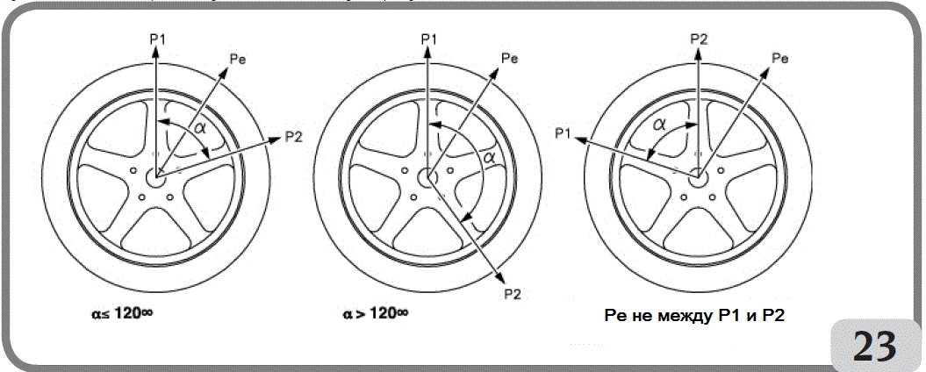

Фиг. 23 Условия для использования программы Спрятанные грузики.

Программа Спрятанные грузики должна использоваться только на литых ободах из сплава и исключительно вместе с программой ALU 1P/ALU 2P:

- когда внешний грузик должен быть установлен в спрятанном положении за двумя спицами из эстетических соображений.

Для использования этой программы, производите следующие действия:

1. Прежде всего, произведите выбор между программами ALU 1P и ALU 2P, избранием иконки программы балансировки ALU 1P или иконки программы балансировки ALU 2P.

Будет показываться маска для замера величины дисбаланса на литых ободах из сплава.

2. Произведите процедуру балансировки колеса, как это описано в главе "Программы ALU 1P, ALU 2P", но без установки внешнего грузика.

3, Изберите иконку программы Спрятанные грузики. Если колесо на внешней стороне отбалансировано, то станок покажет на экране сообщение, приведённое на Фиг. 24b.



Фиг. 24 Спрятанные грузики: Ошибка процедуры

Если на внешней стороне колеса имеется дисбаланс (Ре), то станок покажет графику, на которой указывается выбор положения грузика Р1.

Для выхода из программы "Спрятанные грузики", нажимайте в любое время кнопку.

4. Для облегчения работы, пометьте на шине положение дисбаланса Ре. Для того чтобы сделать это, установите колесо в центральное положение и сделайте мелом отметку на шине в положении на 6 часов, если активна конфигурация "LASER", на 12 часов, если активна конфигурация "Н12" или "CLIP".

5. Поверните колесо в положение, в котором вы желаете установить первый грузик внешней плоскости балансировки (Р1), и нажмите кнопку для подтверждения.

Для избрания точного положения грузика Р1 по отношению к дисбалансу Ре, используйте для основы положение на 6 часов, если активна конфигурация "LASER", на 12 часов, если активна конфигурация "Н12" или "CLIP".

Угол между Р1 и Ре должен быть меньше 120°.

6. Если избранный угол больше, чем 120°, то станок покажет сообщение, приведённое на Фиг. 24b в течение приблизительно 3-х секунд для указания того, что должно быть выбрано другое положение. Если, однако, избранный угол меньше 120°, то станок покажет графику, на которой указывается выбор положения грузика Р2, позволяя продолжение процесса на следующем этапе.

7. Поверните колесо в положение, в котором вы желаете установить второй грузик внешней плоскости балансировки (Р2), и нажмите кнопку для подтверждения.

Для избрания точного положения грузика Р2 по отношению к дисбалансу Ре, используйте для основы положение на 6 часов, если активна конфигурация "LASER", на 12 часов, если активна конфигурация "Н12" или "CLIP".

Угол между Р1 и Р2 должен быть меньше 120° и он должен включать в себя положение внешнего грузика Ре.

8. Если избранный угол больше, чем 120°, то станок покажет сообщение, приведённое на Фиг. 24b в течение приблизительно 3-х секунд для указания того, что процедура этапа 7 должна быть повторена правильно. Если избранный угол меньше 120°, то станок немедленно покажет на экране величины двух внешних балансировочных грузиков Р1 и Р2.

9. Переместите колесо в центральное положение (Р1 или Р2).

10. Тормоз включится автоматически в центральном положении, затем установите балансировочный грузик, указываемый на мониторе, как это описано в главе "Программы ALU 1P, ALU 2P".

11. Установите колесо в центральное положение (Р1 или Р2).

12. Повторите операции этапа 10.

13. После того, как процедура программы Спрятанные грузики будет завершена, вы можете продолжать работать с любой другой программой балансировки.

**Стандартные программы ALU**

**(ALU 1, 2, 3, 4, 5)**

**Стандартные программы ALU принимают во внимание различные возможности установки грузиков (Фиг. 25)**

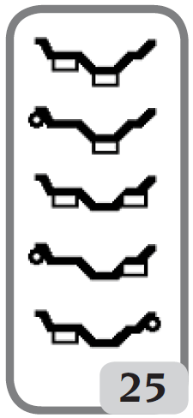

**и предоставляют правильные величины дисбаланса,** сохраняя ввод номинальных геометрических размеров колеса с литым ободом из сплава.



**Программа балансировки ALU 1**

Рассчитывает статистически балансировочные грузики, которые должны быть установлены на внутренней части обода, как это показано на соответствующей иконке.

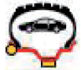

**Программа балансировки ALU 2**

Рассчитывает статистически балансировочные грузики, которые должны быть установлены на внутренней стороне и на внутренней части обода, как это показано на соответствующей иконке.

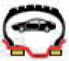

**Программа балансировки ALU 3**

Рассчитывает статистически балансировочные грузики, которые должны быть установлены на внутренней части обода (на внутренней и наружной сторонах), как это показано на иконке.

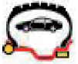

**Программа балансировки ALU 4**

Рассчитывает статистически балансировочные грузики, которые должны быть установлены на внутренней стороне и на внутренней части наружной стороны обода, как это показано на иконке.

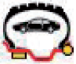

**Программа балансировки ALU 5**

Рассчитывает статистически балансировочные грузики, которые должны быть установлены на внутренней части и на наружной стороне обода, как это показано на иконке.

- Правильно введите данные колеса, как это описано для программы Динамической балансировки.

- Произведите вращение колеса.

- В конце вращения, изберите иконку программы балансировки  и нажимайте на рукоятку Kis или на кнопку **Enter** до тех пор, пока не будет избрана требующаяся программа.

- На экране дисплея показываются инструкции о том, где располагать балансировочные грузики в зависимости от избранной программы: всегда в положении на 12 часов, если грузик является грузиком обычного защёлкивающегося типа, в то время как установка приклеиваемых грузиков производится в положении на 6 часов, если активна конфигурация "LASER", или на 12 часов, если активна конфигурация "Н12" или "CLIP".

- Введите номинальные данные геометрии колеса, следуя этапам, описанным в главе ВВОД ДАННЫХ КОЛЕСА. Если величины диаметра и расстояния между плоскостями балансировки, пересчитанные на статистической основе с номинальных геометрических размеров колеса, превышают нормально принятый интервал, установленный в разделе ТЕХНИЧЕСКИЕ ДАННЫЕ, то показывается сообщение А5.

**ВАЖНО:** В программах ALU 1 и ALU 2, дисбаланс, показываемый станком на внешней стороне, относится к центру тяжести приклеиваемого грузика, располагающемуся в плоскости фланца для установки колеса, см. Фиг. 25а.

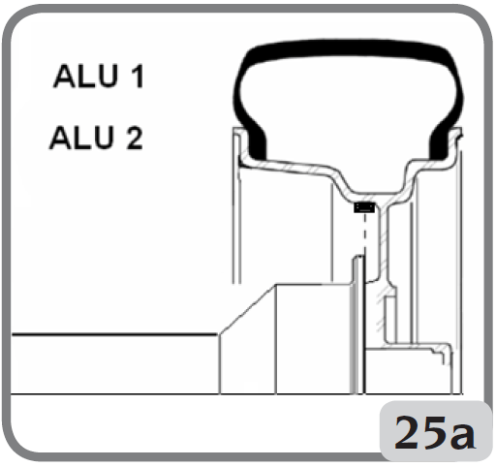

- Некоторый небольшой остаточный дисбаланс может остаться в конце проверочного вращения из-за значительной разницы в форме, которая может быть обнаружена на ободах, имеющих одинаковые номинальные размеры. В связи с этим изменяйте величину и положение предварительно установленных грузиков, основываясь на конфигурации, производимой в программе "ВЫБОР ПОЛОЖЕНИЯ УСТАНОВКИ ПРИКЛЕИВАЕМЫХ ГРУЗИКОВ", до тех пор, пока не будет получена точная балансировка.

**Балансировка колёс мотоциклов**

Колёса мотоциклов могут быть отбалансированы в:

- Режиме динамической балансировки; когда ширина колеса является такой (более 3-х дюймов), что может создать значительный дисбаланс, составляющие которого не могут быть устранены статической балансировкой (рекомендованная процедура).

- Режиме динамической балансировки для литых ободов из сплава; программа подобна программам ALU для колёс автомобилей и предоставляет возможность разделения грузика одной из сторон на две части в случае наличия достаточно широких спиц.

- Статическом режиме; рассчитывается только один балансировочный грузик, разделяемый, если необходимо на две равные части, устанавливаемые на двух сторонах; процедура описана в разделе СТАТИЧЕСКАЯ БАЛАНСИРОВКА.

**Программа динамической балансировки для колёс мотоциклов**

**Действуйте следующим образом, чтобы отбалансировать колесо мотоцикла в двух плоскостях (динамическая балансировка), применяя защёлкивающиеся грузики:**

**- Установите на балансировочный станок переходник AUMO для колёс мотоциклов (А на Фиг. 26).**

● Вставьте два поставленных со станком болта в отверстия на контактном фланце колеса.

● Затяните болты на переходнике, обеспечивая, чтобы он был установлен на фланце правильно.

● Установите наиболее подходящий стержень (в зависимости от диаметра центрального отверстия колеса) на вал после снятия резьбовой ступицы.

● Установите колесо после выбора центрирующих конусов (по одному для каждой стороны колеса), затяните их соответствующей кольцевой гайкой, используя дистанционные детали, необходимые для соединения удерживающих конусов с резьбовой частью вала.

**ВАЖНО:** Колесо должно крепиться к фланцу таким образом, чтобы избежать его любого смещения во время обеих фаз вращения и торможения.

- Изберите иконку **программ балансировки **, затем, нажимая рукоятку Kis или кнопку Enter, настройте окружающую среду для **МОТОЦИКЛОВ**.

- Установите на внутренний рычаг для замеров соответствующий удлинитель (В на Фиг. 26).

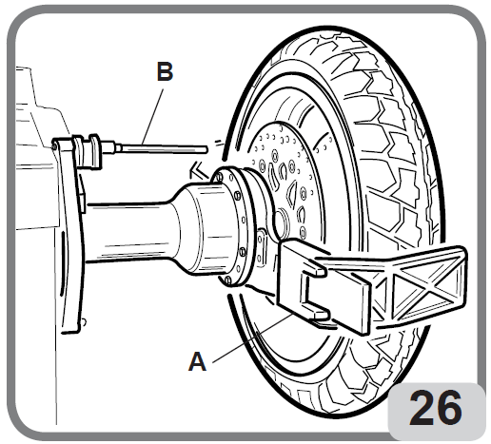

- Введите данные колеса, как это указано в главе ВВОД ДАННЫХ КОЛЕСА.

- Произведите вращение колеса.

- Производите действия, как это описано для динамической балансировки.

**Программа ALU для колёс мотоциклов**

Для динамической балансировки колёс мотоциклов с использованием приклеиваемых грузиков, производите следующие действия:

- Следуйте инструкциям по установке переходника для колёс мотоциклов, приведённым в разделе ПРОГРАММА ДИНАМИЧЕСКОЙ БАЛАНСИРОВКИ ДЛЯ КОЛЁС МОТОЦИКЛОВ.

Производите действия, которые описаны ранее для программы "**Motorcycle Dynamic"** (программы динамической балансировки для колёс мотоциклов).

- Произведите вращение колеса.

- В конце вращения, изберите иконку программ балансировки  и нажимайте на рукоятку Kis или на кнопку **Enter** до тех пор, пока не будет избрана требующаяся программа.

- Для установки приклеиваемого грузика, используйте положение на 6 часов, если активна конфигурация "LASER", или на 12 часов, если активна конфигурация "Н12" или "CLIP".

Наилучшие результаты могут быть получены, если приклеиваемые грузики, расположенные на внешней кромке, находятся заподлицо с кромкой обода.

**Программа разделения грузика**

Некоторые обода имеют настолько широкие спицы, что нет возможности установить приклеиваемые грузики рядом с ними; для решения этой проблемы, может быть представлена программа, которая делит грузик на две части.

В этом случае, когда достигается центральное положение и становится очевидным, что балансировочный грузик должен быть установлен на одной линии со спицей, производите следующие действия:

- Оставьте колесо в центральном положении.

- Изберите иконку программы разделения бокового грузика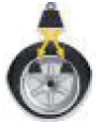 (показывается вместо иконки "избрание программ ALU").

- Изберите с помощью клавиатуры размер спицы в показываемом окошке: малый, средний, большой или OFF (выбор не активирован).

- Подтвердите, нажатием рукоятки Kis или кнопки **Enter**.

- Установите два новых балансировочных грузика в указываемых положениях.

Эта операция разделения грузика может быть произведена для обеих сторон балансировки.

**Статическая балансировка**

Колесо может быть отбалансировано с использованием одного балансировочного грузика на одной из его двух сторон или в центре ручья обода. В этом случае колесо балансируется **статически**. Однако, при этом всё-таки имеется риск динамического дисбаланса, который становится более значительным с увеличением ширины обода.

Для статической балансировки колёс мотоцикла или легкового автомобиля, производите следующие действия:

- Правильно введите данные геометрии колеса, как это описано для программы динамической балансировки.

- Произведите вращение колеса.

- В конце вращения изберите иконку программ балансировки и нажимайте на рукоятку Kis или на кнопку **Enter** до тех пор, пока не будет избрана требующаяся программа.

Показываемое изображение теперь предусматривает поиск только одного положения.

- Устанавливайте балансировочный грузик в положении на 12 часов на внешней или на внутренней стороне или в центре на ручье обода, без разницы. Если грузик устанавливается на ручье обода, то он устанавливается на меньшем диаметре, чем номинальный диаметр обода. При этом, чтобы получить правильный результат, необходимо вводить величину на 2 – 3 дюйма меньше, чем номинальная величина диаметра обода.

Наилучшие результаты могут быть получены, если грузик делится на две части и устанавливается на обеих сторонах обода.

**ПРИКЛАДНЫЕ ПРОГРАММЫ**

Все прикладные программы являются функциями станка, которые полезны для его работы, но напрямую не связаны с его нормальной работой.

Изберите **иконку Прикладных программ и программ конфигурации для показа перечня (меню) прикладных программ .**

**Программа рабочего окружения оператора**

Данный балансировочный станок позволяет трём операторам работать одновременно благодаря трём различным рабочим окружениям оператора.

- Изберите иконку **Рабочего окружения** для вызова различных рабочих окружений оператора.

- Будут показаны следующие иконки:  высвеченная иконка показывает избранного оператора.

- Нажимайте на рукоятку Kis или на кнопку **ENTER** для избрания желаемой иконки.

- Нажмите клавишу **Exit** (выход)  для сохранения настройки и выхода.

- Выбор также может быть виден в строке состояния рабочего экранного изображения.

При выборе нового оператора, станок перенастраивается на параметры, которые были активны при последней смене этого оператора.

Сохранённые в памяти параметры следующие:

- Режим балансировки: динамический, ALU, для колёс мотоциклов и т.д.

- Размеры колеса: расстояние до обода, его диаметр и ширина, или размеры, относящиеся к активной программе ALU.

- ОРТ: последняя программа ОРТ (оптимизация).

Общие настройки станка остаются одинаковыми для всех рабочих окружений: граммы/унции, чувствительность х5/х1, пороговая величина и пр.

**FLASH OPT**

**Программа оптимизации**

Эта процедура устраняет последние возможные вибрации, все ещё имеющиеся на движущихся автомобилях, после точной балансировки их колёс. Основанная на нашем опыте, эта программа может быть вызвана в любое время и она является удобной для снижения до минимума шума при движении автомобиля, вызванного упомянутыми выше вибрациями.

Станок также указывает, нужно или нет выполнять эту процедуру, показывая следующую иконку  в строке состояния. Расчёты, производимые этой программой, основываются на величинах дисбаланса, замеренных во время последнего вращения колеса, которые должны в связи с этим относиться к обслуживаемому колесу.

Для вызова этой программы производите следующие действия:

- Изберите иконку OPT Flash .

**ОРТ: ЭТАП 1**

1. Установите вентиль на 12 часов.

2. Нажмите рукоятку Kis или кнопку **ENTER** (ввод), для подтверждения операции.

**ОРТ: ЭТАП 2**

3. Поворачивайте колесо до тех пор, пока вентиль не установится в положение на 6 часов (стрелка внизу изменит цвет с красного на зелёный).

4. Сделайте мелом отметку на внешней стороне шины в положении на 12 часов.

5. Подтвердите то, что вы пометили шину избранием рукоятки Kis или кнопки **ENTER** (ввод).

6. Снимите колесо с балансировочного станка.

7. Проворачивайте шину по отношению к ободу до тех пор, пока сделанная отметка не совместится с вентилем (поворот на 180°).

8. Снова установите колесо на балансировочный станок и подтвердите проведение работы, описанной в пунктах 6 и 7 нажатием рукоятки Kis или кнопки **Enter** (ввод).

Затем следуйте новым указаниям на мониторе.

9. Поворачивайте колесо до тех пор, пека вентиль не будет установлен в положении на 12 часов.

10. Нажмите рукоятку Kis или кнопку **ENTER** (ввод) для подтверждения выполнения этого действия.

11. Произведите вращение колеса.

Теперь на дисплее будет показываться действительная величина дисбаланса такого установленного на балансировочный станок колеса. Установите колесо в положение, показываемое на мониторе. Будет показываться предсказываемый дисбаланс после проведения подгонки и пропорционального улучшения, который может быть получен, если пользователь решит продолжить процедуру оптимизации. В том случае, если оптимизация недостаточная, или значительного улучшения получено быть не может, нажмите кнопку Exit (выход)  дважды (первый раз для выхода из процедуры и перезапуска меню и второй раз для полного выхода из программы), произведите вращение для балансировки колеса; в противном случае система перейдёт к третьей, финальной части программы.

**ОРТ: ФАЗА 3**

Следуйте указаниям на мониторе:

12. Поверните колесо в положение, указанное на индикаторе положения.

13. Сделайте мелом вторую отметку на внешней стороне шины в положении на 12 часов. Если на экране будет указание изменить направление монтажа шины на обод, то сделайте мелом вторую отметку на внутренней стороне шины.

14. Подтвердите, что вы сделали новую отметку на шине, избранием рукоятки Kis или кнопки **ENTER** (ввод).

15. Снимите колесо с балансировочного станка.

16. Проворачивайте шину по отношению к ободу (и поменяйте направление монтажа шины на обод, если это требуется) до тех пор, пока метка, сделанная ранее, не совместится с вентилем.

17. Установите колесо на балансировочный станок

18. Снова нажмите рукоятку Kis или кнопку **ENTER** (ввод) для подтверждения выполнения операции.

19. Произведите вращение колеса. Когда вращение будет закончено, программа оптими-зации будет завершена, и будет показан грузик, который нужно будет установить для балансировки колеса.

В том случае, если ошибка ухудшит окончательный результат, то станок просигнализирует об этом сообщением **Е6**. После этого процедура может быть повторена. Сообщение об ошибке исчезнет после выбора любой из имеющихся в распоряжении функций.

**Специальные случаи**

- В конце первого вращения колеса на экране может быть показано сообщение "OUT 2". В этом случае удобно выходить из программы избранием кнопки **Exit** (выход) : на мониторе будет показываться вес грузика, который нужно будет установить для балансировки колеса. Исполнение программы будет прервано, без достижения улучшения балансировки в конечном результате. Однако процедура оптимизации может быть запущена снова избранием иконки **OPT continue procedure** (продолжение процедуры ОРТ).

- В конце второго вращения колеса может быть показано указание поменять направление монтажа шины на обод. Если вы не желаете её поворачивать, или сделать это невозможно, то изберите иконку **Disable tyre inversion** (исключение поворота шины). Станок выдаст инструкции для завершения программы без изменения направления монтажа шины на обод.

Иконка **Enable tyre inversion** (включение поворота шины) восстановит функцию изменения направления монтажа шины на обод.

- Можно выйти из процедуры оптимизации в любое время просто двойным нажатием кнопки **Exit** (выход) .

- Если вызывается другое рабочее окружение между одним из этапов программы ОРТ и следующим этапом, то процедура ОРТ всегда остаётся сохранённой в памяти. Таким образом, при переходе назад, к начальному рабочему окружению, программа продолжает исполнение с той точки, на которой она была прервана. Такая ситуация возможна, когда избирается иконка **Temporary Exit** (временный выход).

**Комплект программ Управления грузиками**

ПО ЗАПРОСУ

"Управление грузиками" (Weight Management) это комплект программ, содержащий 4 программы:

1. Спрятанные грузики

2. Разделение грузика

3. OPT Flash (программа оптимизации)

4. Less Weight (уменьшение веса грузика)

Примечание: Программы Спрятанные грузики, Разделение грузика и OPT Flash (программа оптимизации) имеются в распоряжении даже тогда, когда комплект программ Управление грузиками не включён.

Для получения доступа к этому комплекту вам необходимо:

● Избрать иконку **Utility Programs** (прикладные программы).

● Избрать иконку **Weight Management** (управление грузиками).

Таким способом вы получите доступ к главному экранному изображению комплекта программ Управление грузиками, в котором показываются 4 иконки:

1. Иконка **OPT Flash** (программа оптимизации),для программы уменьшения дисбаланса.

2. Иконка **Balancing programs** (программы балансировки), которая объединяет все имеющиеся программы балансировки.

3. Иконка **Statistics** (статистика), которая показывает статистику, касающуюся использования программы Less Weight (уменьшение веса).

4. Иконка **Less Weight** (уменьшение веса), для программ экономии веса медленных или быстрых автомобилей.

Если была избрана программа ALU 1P или ALU 2P в режиме "Auto" (автомобили), то иконка Hidden Weight (спрятанные грузики) также появится, а если была избрана программа MOTORCYCLE ALU для колёс мотоциклов в режиме для мотоциклов, то появится иконка Разделения бокового грузика.

**Примечание: Для получения информации по программам балансировки см. параграф ПРОГРАММЫ БАЛАНСИРОВКИ.**

**Примечание: Для использования программы OPT Flash (программа оптимизации), см. параграф ПРОГРАММА ОПТИМИЗАЦИИ (OPT FLASH).**

**Программа уменьшения веса грузиков (Less Weight)**

Эта программа позволяет вам получить оптимальную балансировку колеса, снижая количество устанавливаемых грузиков до минимума.

Для получения доступа к этой программе, вам необходимо:

● Избрать иконку **Utility Programs** (прикладные программы).

● Избрать иконку **Weight Management** (управление грузиками).

Таким способом вы получите доступ к главному экранному изображению комплекта программ **Weight Management** **(управление грузиками)**, а показываемые величины дисбаланса будут автоматически обновляться.

Избранием иконки **Less Weight (уменьшение веса)**, можно сделать выбор из двух различных программ экономии веса грузиков.

● Программа оптимизации для колёс быстрых автомобилей (**Fast Vehicle Wheels**).

● Программа оптимизации для колёс медленных автомобилей (**Slow Vehicle Wheels**).

В строке состояния показываемого экранного изображения будет показано:

● Иконка **Fast Wheel** колеса быстрого автомобиля, если была избрана программа для колёс быстрых автомобилей.

● Иконка **Slow Wheel** колеса медленного автомобиля, если была избрана программа для колёс медленных автомобилей.

**Примечание: Каждый раз при включении станка, если был активирован комплект программ Weight Management** **(управление грузиками), станок будет автоматически настраиваться на программу оптимизации Fast Wheel** **для колёс быстрых автомобилей.**

На этом этапе можно произвести балансировку колеса, используя требующуюся программу балансировки.

В конце вращения, если балансировка колеса является неудовлетворительной, на экране будут показаны веса грузиков, которые должны быть установлены на внутреннюю и внешнюю стороны обода.

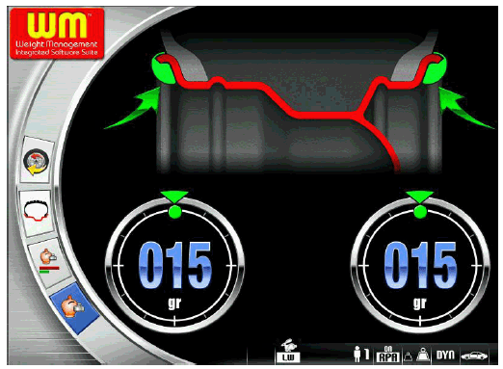

Если с другой стороны балансировка колеса удовлетворительна, то вместо веса грузиков будет показываться иконка . Внутри индикаторов дисбаланса имеется два полукруглых поля, показывающих уровень остаточного дисбаланса момента (левый индикатор) и уровень остаточного статического дисбаланса (правый индикатор).

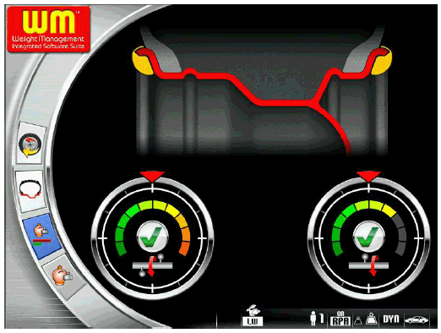

Для просмотра статистики, касающейся использования программы Weight Management (управление грузиками), необходимо избрать иконку **Statistics (статистика).**

На экране дисплея будет показано:

● Счётчик всех вращений, произведённых за время всего срока службы станка 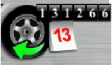.

● Счётчик количества грузиков (пружинных и приклеиваемых) сэкономленных во время всего срока службы станка .

● Счётчик вращений, произведённых со времени последней перенастройки этого счётчика 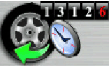.

● Счётчик количества грузиков, сэкономленных со времени последней перенастройки счётчика .

● Гистограмма, показывающая сравнение между количеством пружинных грузиков, требующихся, если программа Less Weight (уменьшение веса) не использовалась (красный прямоугольник) и их количеством, требующимся, если программа Less Weight (уменьшение веса) использовалась (зелёный прямоугольник), за время всего срока службы станка.

● Гистограмма, показывающая сравнение между количеством приклеиваемых грузиков, требующихся, если программа Less Weight (уменьшение веса) не использовалась (красный прямоугольник) и их количеством, требующимся, если программа Less Weight (уменьшение веса) использовалась (зелёный прямоугольник), за время всего срока службы станка.

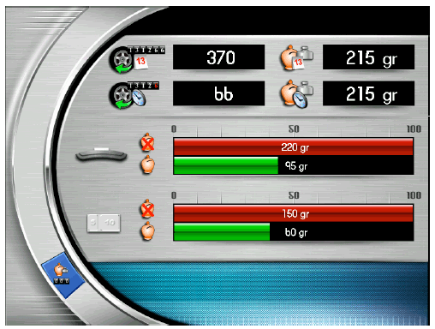

**Примечание: Показываемые счётчиками величины обновляются после каждого вращения, касающегося избранной программы Less Weight (уменьшение веса)**.

Иконка **Reset (восстановление настройки)** позволяет вам устанавливать частичные счётчики на ноль.

**Функция визуальной проверки**

Эта функция позволяет производить вращение колеса на низкой скорости и при открытом ограждении. Это позволяет визуально проверять любые геометрические отклонения на ободе и колесе.

Для начала процедуры, следуйте приведённым ниже указаниям:

Удерживайте в нажатом состоянии кнопку  при открытом ограждении колеса так долго, как это необходимо для проверки колеса.

Когда кнопка будет освобождена, будет автоматически активировано фиксирующее устройство вала держателя колеса.

**Функция самой высокой точности**

Эта функция позволяет оператору проверить результаты балансировки на экране с наибольшей возможной точностью (1 г или 1/10 унции).

- Изберите иконку **самой высокой точности** .

- Удерживайте **в нажатом положении** рукоятку Kis или кнопку **Enter (ввод)** **столько времени, сколько желаете.**

**Функция счётчика количества вращений**

Для получения доступа к этой программе, вам необходимо:

● Избрать иконку Прикладных программ.

● Избрать иконку Программ конфигурации.

● И избрать иконку счётчиков вращений.

Будет показываться экранное изображение, в котором будут находиться три счётчика:

● Первый счётчик показывает количество вращений колеса, произведённых станком за время всего срока его службы.

● Второй счётчик показывает количество вращений колеса, произведённых станком со времени последней его установки на ноль.

● Третий счётчик показывает количество вращений колеса, произведённых станком со времени последней калибровки чувствительности.

Для завершения работы программы нажмите кнопку **Exit (выход)** .

**Функция ввода данных колеса вручную**

Если рычаг автоматических замеров не работает, то **геометрические данные колеса могут быть введены вручную,** при помощи описанной ниже процедуры:

- Изберите иконку **ввода данных колеса вручную** .

- Показывается экранное изображение со следующими иконками:

 изменение данных колеса вручную;

изменение единиц измерения (дюймы/мм);

показ информационной помощи, касающейся текущего экранного изображения.

- Изберите иконку изменения размеров .

- Балансировочный станок подготовится для ввода вручную **ширины обода**.

- Измените при помощи клавиатуры показываемую величину на величину, замеренную измерительной скобой.

- Нажмите рукоятку Kis или кнопку **Enter (ввод)** для подтверждения и переключения на фазу ввода величины **диаметра обода**.

- Измените вводом при помощи клавиатуры показываемую величину диаметра обода на величину диаметра, указанную на шине.

- Нажмите рукоятку Kis или кнопку **Enter (ввод)** для подтверждения и переключения на фазу ввода величины **расстояния до обода**.

- Измените при помощи клавиатуры показываемую величину расстояния от корпуса станка до обода, вводом величины, замеренной при помощи рулетки.

- Нажмите кнопку **Exit (выход)**  для завершения ввода данных вручную.

После ввода размеров вручную, может быть избрана требующаяся программа балансировки следующим образом:

- Изберите иконку программ балансировки .

- Нажмите рукоятку Kis или кнопку **Enter (ввод)**.

Каждый раз после нажатия рукоятки Kis, станок будет автоматически изменять программу типа балансировки (как это показано на графике, на экране дисплея) в следующей последовательности:

Программа динамической балансировки

ALU 1

ALU 2

ALU 3

ALU 4

ALU 5

Программа динамической балансировки для колёс мотоциклов

Программа ALU для колёс мотоциклов

Программа СТАТИЧЕСКОЙ балансировки.

**ПРОГРАММЫ КОНФИГУРАЦИИ**

Программы конфигурации являются такими функциями, которые предназначены для приведения работы станка в соответствие с местными условиями эксплуатации и обычно они выполняются во время установки станка.

Перечень программ конфигурации может быть показан следующим образом:

- Изберите иконку **Прикладных программ и программ конфигурации .**

**-** Изберите иконку **Программ конфигурации** .

**Конфигурация автоматического поиска положения (RPA)**

Активирует/выключает автоматическую установку колеса в нужное положение после завершения его вращения. После показа перечня программ настройки, производите следующие действия:

- Изберите иконку **Конфигурации автоматического поиска положения** 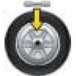.

Будут показаны следующие иконки: .

RPA OFF; выключает процедуру автоматического поиска положения.

RPA ON; активирует процедуру автоматического поиска положения.

- Для избрания желаемой иконки, нажмите рукоятку Kis или кнопку **Enter (ввод)**.

- Для сохранения настройки и выхода нажимайте кнопку **Exit (выход)** .

Это избрание можно также увидеть в строке состояния рабочего экранного изображения.

**Выбор положения установки приклеиваемых грузиков**

Для получения доступа к програме вам необходимо:

- Избрать иконку Прикладных программ.

- Избрать иконку Программ конфигурации.

- На дисплее появятся три иконки, которые представляют собой возможные положения, как это показано ниже:

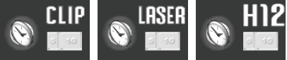

Н12: балансировочный грузик всегда должен устанавливаться в положении на 12 часов, вне зависимости от избранной программы балансировки или от типа того грузика, который должен устанавливаться (приклеиваемый или защёлкивающийся).

LASER: приклеиваемый балансировочный грузик должен устанавливаться в соответствии с линией лазера (во всех программах балансировки), в то время как защёлкивающийся грузик должен всегда устанавливаться в положении на 12 часов.

CLIP: приклеиваемый балансировочный грузик должен устанавливаться с использованием держателя грузика в программах ALU 1 и ALU 2, в то время как защёлкивающийся грузик должен всегда устанавливаться в положении на 12 часов.

- Воспользуйтесь рукояткой Kis или кнопками со стрелками для выбора желаемого положения. Избранная иконка будет включена, если она будет находиться в одной из следующих конфигураций:



- Для сохранения настройки и выхода нажимайте кнопку **Exit (выход)** .

Избранная конфигурация показывается в строке состояния рабочего экранного изображения.

**Конфигурация округления дисбаланса**

Настраивает округление дисбаланса до 1 грамма или до 5 грамм, или, если настроены унции, то до 1/4 унции или до 1/10 унции, с которым показывается величина дисбаланса.

- Изберите иконку **Округление дисбаланса** .

- Будут показаны следующие иконки: .

**Настройка на 1 грамм;** показываются величины дисбаланса грамм за граммом.

**Настройка на 5 грамм;** показываются величины дисбаланса 5 грамм и далее с шагом 5 грамм.

Если единицами измерения являются унции:

**Настройка на одну десятую часть унции;** показываются величины дисбаланса в десятых долях унции.

**Настройка на четверть унции;** показываются величины дисбаланса в четвертях унции.

- Для избрания желаемой иконки, нажмите на рукоятку Kis или кнопку **Enter (ввод)**.

- Для сохранения настройки и выхода нажимайте кнопку **Exit (выход)** .

**Конфигурация единиц измерения дисбаланса (граммы/унции)**

Настраивает единицы измерения на граммы или унции.

После показа перечня программ настройки, производите следующие действия:

- Изберите иконку **Единицы измерения дисбаланса** .

- Будут показаны следующие иконки: .

**gr:** показываются величины дисбаланса в граммах.

**oz:** показываются величины дисбаланса в унциях.

- Для избрания желаемой иконки, нажмите рукоятку Kis или кнопку **Enter (ввод)**.

- Для сохранения настройки и выхода нажимайте кнопку **Exit (выход)** ****.

После выбора, новая настройка сохраняется и снова показывается изображение дисбаланса.

**Конфигурация предпочтительной программы**

Позволяет двум предпочтительным иконкам быть настроенными в строке главных иконок.

После того, как будет показываться перечень программ конфигурации, действуйте следующим образом:

- Изберите иконку **предпочтительных программ** .

- Будут показаны иконки всех прикладных программ и программ балансировки.

- Изберите две программы, которые будут показываться в главном окне с помощью рукоятки Kis или кнопки **Enter (ввод)**.

- Для сохранения настройки и выхода нажимайте кнопку **Exit (выход)** .

**Конфигурация показа данных компании**

Эта программа позволяет постоянно сохранять некоторые избранные данные, такие как: имя, фамилия, город, улица, номер телефона, рекламные сообщения и пр.

Сохранённые данные будут показываться в начальном экранном изображении.

Для получения доступа к этой программе, вам необходимо:

● Избрать иконку **Прикладных программ**.

● Избрать иконку **Программ конфигурации**.

● И избрать иконку Ввод данных компании.

На экранном изображении, которое появится, имеется следующее:

● 4 строки для ввода данных;

● 3 строки для ввода данных оператора;

● и 5 иконок.

1. Иконка **Help** (Помощь).

2. Иконка **Logo** (Логотип).

3. Иконка **Capital/small letters** (Заглавные/малые буквы).

4. Иконка **Operator data insertion** (Ввод данных оператора).

5. И иконка **Data insertion** (Ввод данных).

Для того чтобы ввести данные, вам необходимо:

● Избрать иконку Ввод данных оператора или Ввод данных.

● Избрать символ с помощью рукоятки Kis или кнопок со стрелками.

● Подтвердить нажатием рукоятки Kis или кнопки **Enter (ввод).**

Для сохранения настройки и выхода нажимайте кнопку **Exit (выход)** .

Вам советуется вводить ваши собственные имя, фамилию на первой строке, город на второй строке, улицу на третьей строке и номер телефона на четвёртой строке.

**Конфигурация языка**

Может быть избран язык сообщений, показываемых на мониторе.

После показа перечня программ настройки:

- Изберите иконку **Настройка языка** .

- Будет показан перечень флагов. Изберите флаг, соответствующий желаемому языку, нажатием рукоятки Kis или кнопки **Enter (ввод)**.

- Для сохранения настройки и выхода нажимайте кнопку **Exit (выход)** .

Из этой программы можно выйти только после избрания языка, после неё будет снова показываться изображение дисбаланса.

**Включение/выключение светодиодного освещения**

Можно включить или выключить светодиодное освещение, если оно имеется на станке.

После показа перечня программ настройки:

- Изберите иконку **Включение/выключение светодиодного освещения** .

- На дисплее появятся три иконки, которые представляют собой возможные режимы освещения, как это описано ниже:

**Светодиод 1 (LED1):** В этой конфигурации освещение включается когда:

**-** В конце цикла вращения на 30 секунд, если имеется остаточный дисбаланс.

**-** В СР (центральном положении) дополнительно на 30 секунд.

**Светодиод 2 (LED2):** В этой конфигурации освещение включается при условиях, указанных для программы **Светодиода 1** и также дополнительно при следующих условиях:

- Когда выдвинут внутренний датчик. Когда датчик возвращается в начальное положение покоя, освещение выключается.

- Во время всего цикла замеров, во всех программах балансировки.

- Во время программы Спрятанные грузики, когда две плоскости избираются позади спиц.

**Светодиод выключен (LED OFF):** Светодиодное освещение выключено.

- Нажмите рукоятку Kis или кнопку **Enter (ввод)**, для выбора желаемого режима освещения. Избранная иконка будет включена, если она будет находиться в следующей конфигурации:



- Нажимайте  для подтверждения произведённого выбора и выхода из функции.

**Включение/выключение ЛАЗЕРА**

Можно включить или выключить лазер, если он имеется на станке.

После показа перечня программ настройки:

- Изберите иконку **Включение/выключение ЛАЗЕРА** 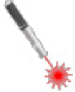.

- На дисплее появятся две иконки, которые представляют собой возможные режимы работы ЛАЗЕРА, как это показано ниже:

ЛАЗЕР ВЫКЛЮЧЕН.

ЛАЗЕР ВКЛЮЧЁН. В этой конфигурации лазер будет включаться в следующих случаях:

При установке вручную всех приклеиваемых грузиков.

ВАЖНО:

Если оператор избрал конфигурацию установки приклеиваемых грузиков при помощи CLIP в программах балансировки ALU 1P или ALU 2P, то лазер не будет включаться, так как грузик будет устанавливаться с использованием держателя грузика.

В программе Спрятанные грузики, избрание их двух новых положений позади спиц производится в положении на 6 часов с использованием линии лазера.

Нажимайте рукоятку Kis или кнопку **Enter (ввод)**, для избрания желаемого режима. Избранная иконка будет включена, если она будет находиться в следующей конфигурации:



- Нажимайте  для подтверждения произведённого выбора и выхода из функции.

**Калибровка чувствительности**

Производите эту калибровку когда определяете, что условия настройки находятся вне допуска, или когда станок её требует, показывая сообщение Е1.

Производите калибровку следующим образом:

1. Изберите иконку **Калибровки чувствительности**  в **Меню программ конфигурации .**

2. Установите на балансировочный станок колесо **среднего или большего размера**, только с небольшим дисбалансом.

3. Произведите вращение колеса.

4. В конце вращения установите калибровочный грузик, поставляемый со станком, на чашку узла вращения, как это показано на Фиг. 27.

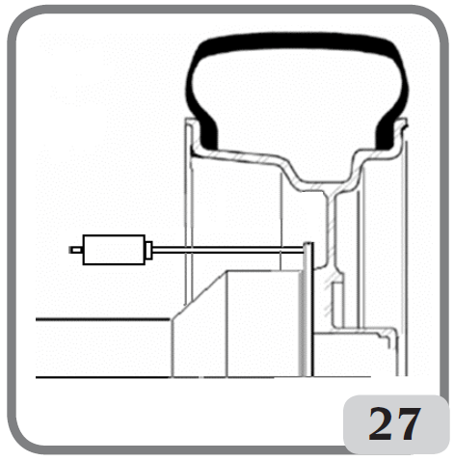

5. Снова произведите вращение.

6. В конце вращения, измените положение калибровочного грузика на чашке узла вращения, как это указано на Фиг. 28.

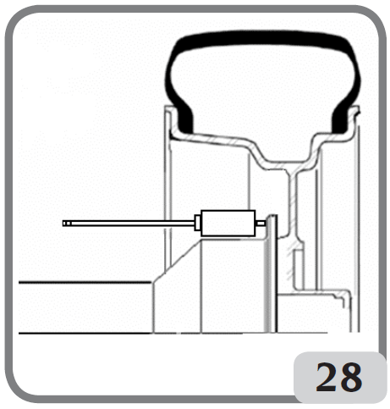

7. Произведите вращение в третий раз.

В конце четвёртого вращения для калибровки, станок автоматически произведёт два последовательных вращения на других скоростях вращения, которые ниже, чем при предыдущие вращениях.

Если калибровка произведена успешно, то в конце вращений будет выдан разрешающий звуковой сигнал; в противном случае будет временно показываться сообщение Е2.

**Примечания:**

- После того как процедура будет закончена, снимите калибровочный грузик.

- Нажимайте на кнопку  для прерывания процедуры калибровки в любое время.

- Эта калибровка действительна для колёс любого типа.

**Калибровка ультразвукового датчика ширины обода (если установлен)**

- Изберите иконку **Калибровки ультразвукового датчика ширины обода ,** расположенную в программах конфигурации

- Закрепите калибровочный шаблон в соответствии с резьбовым отверстием, расположенным на чашке вала в сборе с помощью винта М8 (А на Фиг. 29), поставленного вместе с ультразвуковым датчиком.

- Используйте закрепляющее устройство с дистанционной деталью для колеса (на версиях станка с системой автоматического закрепления колеса) или конус и крепёжную гайку колеса, для того чтобы установить шаблон в контакте с фланцем чашки вала в сборе (Фиг. 29).

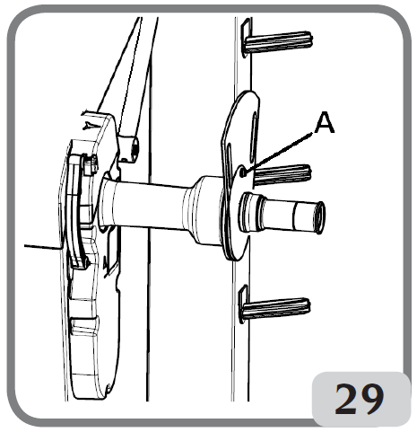

- Нажмите на рукоятку Kis или кнопку **Enter (ввод)** для подтверждения закрепления шаблона.

- Медленно поворачивайте калибровочный шаблон по направлению к оператору для автоматического включения фиксирующего вал тормоза (Фиг. 30).

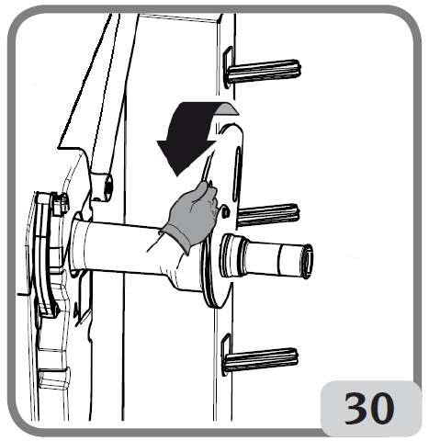

- Медленно опускайте ограждение колеса (Фиг. 31), станок автоматически произведёт калибровку датчика.

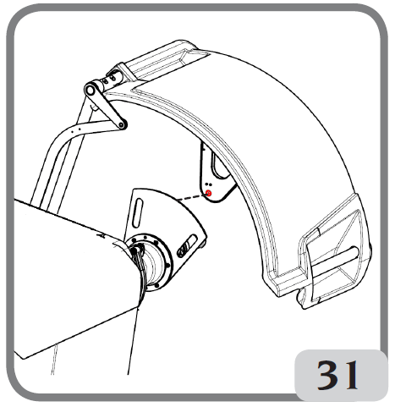

Если калибровка была проведена успешно, то будет выдан звуковой сигнал подтверждения.

Напротив, **если на дисплее будет показываться сообщение А 20,** то это будет указывать на то, что:

- Положение калибровочного шаблона во время фазы калибровки было неправильным. В связи с этим, установите шаблон правильно, проверяя, чтобы отверстие в опоре ультразвукового датчика находилось на одной линии с калибровочным шаблоном (см. Фиг. 31), и повторите процедуру.

- Внутренний датчик находился не в начальном положении покоя. Установите его в начальное положение покоя и повторите процедуру.

Изберите иконку **Exit (выход)**  для выхода из программы без выполнения калибровки.

**Сервис**

Эта программа показывает некоторые данные, которые используются для проверки работы станка и для определения неисправностей некоторых устройств. В связи с тем, что эти данные не полезны для оператора, рекомендуется, чтобы по ним консультировались только технические специалисты сервисной поддержки.

Для показа этой программы изберите иконку **Программы сервиса 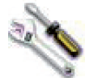.**

**СООБЩЕНИЯ ОБ ОШИБКАХ**

Станок может определить определённое количество состояний неисправности и просигнализировать об них показом соответствующих сообщений.

**-А- Информационные сообщения**

**А 3** Колесо не соответствует требованиям для проведения калибровки чувствительности, используйте колесо со средними размерами (нормально 5,5"х14"), или большего размера, но с весом, который НЕ превышает 40 кг.

**А 5** Неправильные данные колеса для программы ALU. Откорректируйте вводимые размеры.

**А 7** Станок временно не включён для выбора запрошенной программы.

Произведите вращение колеса, затем повторите запрос.

**А 20** Калибровочный шаблон ультразвукового датчика не в правильном положении во время калибровки. Установите его в указанное положение и повторите калибровку.

**А 23** Ввод данных в ALU P неполный или неправильный. Повторите ввод снова, правильно.

**А 25** Данной программы на этой модели станка не имеется.

**А 26** Программа доступна только после избрания одной из следующих программ: ALU 1P / ALU 2P / Динамическая балансировка для колёс мотоциклов / ALU для колёс мотоциклов.

**А 31** Процедура оптимизации (ОРТ) уже начата другим пользователем.

**А 51** Неправильное закрепление колеса (только для станков с системой автоматического закрепления колеса).

Повторите операцию закрепления колеса.

**А 52** Процедура установки/снятия ступицы запустила в работу систему автоматического закрепления колеса.

Через 30 секунд процедура закончится автоматически.

**A Stp** Колесо остановилось во время фазы вращения.

**A Cr** Вращение произведено с поднятым ограждением.

Опустите ограждение для того, чтобы произвести вращение колеса.

**-Е- Сообщения об ошибках**

**Е 1** Отсутствует калибровка чувствительности. Произведите процедуру калибровки чувствительности.

**Е 2** Состояние ошибки при калибровке чувствительности. Повторите калибровку чувствительности, уделяя внимание первому вращению, которое должно производиться с колесом, как для последующих вращений.

Уделяйте особое внимание тому, чтобы НЕ стучать по станку во время калибровки.

**Е 3 I/E 2/3** Состояние ошибки в конце калибровки чувствительности. Повторите калибровку, если сообщение осталось, то произведите следующие проверки:

● Правильности процедуры калибровки чувствительности.

● Правильности закрепления и положения калибровочного грузика.

● Механического и геометрического состояния калибровочного грузика.

● Геометрии используемого колеса.

**Е 4** а) Состояние ошибки при калибровке датчика.

Произведите процедуру калибровки датчика.

b) Внешний датчик отсутствует. Показ этой ошибки может быть отключён выполнением следующей процедуры:

- Изберите калибровку ультразвукового датчика ширины обода  и нажмите рукоятку Kis или кнопку **Enter (ввод).**

**Е 6** Состояние ошибки при выполнении программы оптимизации.

Повторите процедуру с начала.

**Е 12** Внешнего датчика не имеется, или он неисправен. Показ этой ошибки может быть отключён проведением следующей процедуры:

- Изберите калибровку ультразвукового датчика ширины обода  и нажмите рукоятку Kis или кнопку **Enter (ввод).**

**Е 27** Чрезмерно большое время торможения. Если проблема продолжит оставаться, то вызовите представителя центра технической поддержки.

**Е 28** Ошибка счёта кодирующего устройства. Если эта ошибка встречается часто, то вызовите представителя центра технической поддержки.

**Е 30** Неисправно устройство вращения. Выключите станок и вызовите представителя центра технической поддержки.

**Е 32** Балансировочный станок получил удар во время фазы считывания данных. Повторите вращение.

**Е 50** Неисправна система автоматического закрепления колеса.

Перезапустите станок для балансировки колёс снова в работу.

**E F0** Ошибка в считывании нулевого положения.

**ССС ССС** Величина дисбаланса больше чем 999 грамм.

**ПРОВЕРКА ПРАВИЛЬНОСТИ РАБОТЫ ПРИНАДЛЕЖНО-СТЕЙ ДЛЯ БАЛАНСИРОВКИ**

Проверка принадлежностей для балансировки позволяет оператору убедиться, что износ не изменил механические характеристики фланцев, конусов и пр. за определённые пределы.

Отлично отбалансированное колесо, которое было снято и установлено в другом положении, не должно показывать величину дисбаланса большую, чем 10 грамм.

Если будет обнаружен более высокий дисбаланс, то внимательно проверьте все принадлежности и замените те компоненты, которые не находятся в отличном состоянии (например, имеют вмятины, ненормальный износ, дисбаланс фланца и пр.).

В любом случае необходимо иметь в виду, что если для центрирования колеса используется конус, то удовлетворительные результаты балансировки не могут быть получены, если центральное отверстие колеса не круглое, или неправильно сцентрировано; лучшие результаты могут быть получены при центрировании колеса за отверстия для его крепления.

Имейте в виду, что любая ошибка повторного центрирования колеса, сделанная при установке колеса на автомобиль, может быть устранена балансировкой колеса "на автомобиле" с использованием подкатного балансировочного станка для балансировки колёс на автомобиле, в дополнение к работам, проведённым на обычном балансировочном станке.

**ПОИСК НЕИСПРАВНОСТЕЙ**

Ниже приводится перечень неисправностей, которые могут появиться, и которые пользователь может устранить, если их причина будет обнаружена среди указанных ниже.

Для любых других отказов в работе или неисправностей вызывайте центр технической поддержки.

**Станок не включается (монитор остаётся выключенным)**

**Нет подачи питания к розетке.**

- Убедитесь, что напряжение в сети электропитания имеется.

- Убедитесь, что контур электропитания в мастерской работает эффективно.

**Дефектна вилка провода питания станка.**

- Проверьте, что вилка работает правильно и замените её, если это необходимо.

**Один из предохранителей FU1-FU2 на задней электрической панели перегорел.**

- Замените перегоревший предохранитель.

**Монитор не был включён (только после установки).**

- Включите монитор нажатием кнопки, расположенной на передней панели монитора.

**Соединительное устройство подачи электропитания на монитор (расположенное в задней части монитора) вставлено не правильно.**

- Проверьте правильность установки соединительного устройства.

**Величины диаметра и ширины обода, замеренные автоматическим измерительным устройством, не соответствуют номинальным размерам обода**

**Внутренний датчик во время замера не был установлен правильно.**

- Установите датчик в положение, указанное в руководстве, и следуйте инструкциям раздела ВВОД ДАННЫХ КОЛЕСА.

**Внешний датчик не был откалиброван.**

- Произведите процедуру калибровки датчика. См. предупреждающие инструкции в конце раздела "**КАЛИБРОВКА УЛЬТРАЗВУКОВОГО ДАТЧИКА ШИРИНЫ ОБОДА**".

**Автоматический внутренний датчик не работает**

**Внутренний датчик не находился в начальном положении покоя при запуске станка в работу (на экране было окно с предупреждением) и была нажата рукоятка Kis или кнопка ENTER (Ввод), что отключило управление автоматическими датчиками.**

- Установите датчики в правильное положение.

**Кнопка START (запуск) была нажата, а колесо не вращается (станок не запустился в работу)**

**Ограждение колеса было поднято (показывается сообщение "A Cr").**

- Опустите ограждение колеса.

**Балансировочный станок выдаёт нестабильные показания дисбаланса**

**Станок толкнули во время вращения.**

- Повторите вращение колеса, обеспечивая, чтобы ничто не влияло на работу станка, пока производится получение результата.

**Станок установлен на полу неустойчиво.**

- Обеспечьте, чтобы опора станка была устойчивой.

**Колесо не было правильно закреплено.**

- Надёжно затяните крепёжную гайку.

**Для балансировки колеса необходимо произвести несколько вращений**

**Станок толкнули во время вращения.**

- Повторите вращение колеса, обеспечивая, чтобы ничто не влияло на работу станка, пока производится получение результата.

**Станок установлен на полу неустойчиво.**

- Обеспечьте, чтобы опора станка была устойчивой.

**Колесо не было правильно закреплено.**

- Надёжно затяните крепёжную гайку.

- Проверьте, что использованные для центрирования колеса приспособления являются соответствующими и оригинальными.

**Станок не был правильно откалиброван.**

- Произведите процедуру калибровки чувствительности.

**Введённые данные геометрии колеса не правильные.**

- Проверьте, чтобы введённые данные соответствовали размерам колеса и откорректируйте их, если это необходимо.

- Произведите процедуру калибровки внешнего датчика (ширины обода).

**ТЕХНИЧЕСКОЕ ОБСЛУЖИВАНИЕ**

** ПРЕДУПРЕЖДЕНИЕ**

**Производитель не несёт ответственность ни за какие рекламационные претензии, возникшие из-за применения неоригинальных запасных частей или принадлежностей.**

** ПРЕДУПРЕЖДЕНИЕ**

**Выньте вилку станка из розетки и убедитесь, что все движущиеся части зафиксированы, прежде чем производить какие-либо регулировки или операции технического обслуживания.**

**Не снимайте и не изменяйте никакие детали станка (кроме как для их технического обслуживания).**

** ПРЕДОСТЕРЕЖЕНИЕ**

**Содержите рабочую зону в чистоте.**

**Никогда не применяйте сжатый воздух и/или струи воды для удаления со станка загрязнений или отложений.**

**Принимайте все возможные меры для предотвращения отложений или подъёма пыли во время операций чистки.**

Содержите вал станка для балансировки колёс, закрепляющую кольцевую гайку, центрирующие конусы и фланец чистыми.

Эти компоненты могут очищаться при помощи щётки, предварительно смоченной в не вредных для окружающей среды сольвентах.

Обращайтесь с конусами и фланцами с осторожностью, так, чтобы избегать их случайного падения и последующих повреждений, которые могут повлиять на точность центрирования.

После использования, храните конусы и фланцы в таком месте, где они соответствующим образом защищены от пыли и грязи.

Если необходимо, то для чистки панели дисплея применяйте этиловый спирт.

Производите процедуру калибровки не реже одного раза в каждые шесть месяцев.

**ИНФОРМАЦИЯ, КАСАЮЩАЯСЯ УТИЛИЗАЦИИ СТАНКА**

Если станок должен быть утилизирован, то снимите с него все детали электрооборудования, электроники, пластмассовые и металлические детали и утилизируйте их по отдельности в соответствии с действующими предписаниями, как это предусмотрено законодательством.

**ИНФОРМАЦИЯ ОБ ОКРУЖАЮЩЕЙ СРЕДЕ**

Описанная ниже процедура утилизации должна применяться исключительно к станкам с символом перечёркнутого мусорного бака на их табличке с техническими данными.

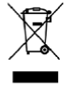

Данное изделие может содержать вещества, которые могут оказаться опасными для окружающей среды и здоровья людей, если они не будут правильно утилизированными.

Последующая информация в связи с этим предоставляется, чтобы воспрепятствовать выбрасыванию этих веществ в окружающую среду и улучшить использование природных ресурсов.

Электрическое и электронное оборудование никогда не должно выбрасываться в баки для обычных бытовых отходов, а должно собираться отдельно для его соответствующей переработки.

Символ перечёркнутого мусорного бака, помещённый на изделии и на данной странице, напоминает пользователю о том, что в конце срока службы данное изделие должно быть правильно утилизировано.

Таким образом, можно будет предотвратить несоответствующую переработку веществ, содержащихся в таких изделиях, или их неправильное использование, или неправильное использование содержащихся в них деталей, что может оказаться опасным для окружающей среды и здоровья людей. Кроме того, это поможет восстановить, переработать и снова использовать многие из содержащихся в данных изделиях материалов.

Производители и дистрибьюторы электрического и электронного оборудования организовывают для этой цели правильный сбор и системы переработки таких изделий.

В конце срока службы изделия, свяжитесь со своим местным дистрибьютором для получения информации о процедурах сбора таких изделий.

Когда вы покупаете это изделие, ваш дистрибьютор также проинформирует вас о том, что вы можете бесплатно возвратить ему другое отработавшее свой срок изделие при условии, что оно того же типа и выполняло те же функции, что и купленное изделие.

Любая утилизация данного изделия, произведённая другим способом, чем описанный выше, приведёт к штрафным санкциям, предусмотренным действующими национальными правилами той страны, в которой утилизируется изделие.

Дальнейшими мерами защиты окружающей среды является рекомендованная переработка внутренней и наружной упаковки изделия и правильная утилизация использованных батареек (только если они имеются в изделии).

Ваша помощь является ценной для снижения количества природных ресурсов, исполь-зуемых для производства электрического и электронного оборудования, уменьшения территорий для утилизации старых изделий и улучшения качества жизни предотвращением выбросов в окружающую среду потенциально опасных веществ.

**МАТЕРИАЛЫ ПОЖАРОТУШЕНИЯ, КОТОРЫЕ ДОЛЖНЫ ПРИМЕНЯТЬСЯ**

Консультируйтесь по приведённой ниже таблице в отношении выбора наиболее пригодного огнетушителя.

**Сухие материалы Горючие жидкости Электрооборудование**

Вода **ДА** НЕТНЕТ

Пена **ДА ДА** НЕТ

Порошок ДА* **ДА** **ДА**

СО2 ДА* **ДА** **ДА**

ДА* огнетушитель может быть использован, если более подходящие для пожаротушения материалы недоступны, или для небольших возгораний.

** ПРЕДУПРЕЖДЕНИЕ**

**Приведённые в этой таблице данные имеют общее значение. Они разработаны в качестве общих рекомендаций для пользователя. Возможность использования каждого типа огнетушителя будет полностью проиллюстрирована соответствующим его производителем по запросу.**

**СЛОВАРЬ ТЕРМИНОВ**

**Ниже приводится краткое описание некоторых технических терминов, использованных в данном руководстве.**

**САМОКАЛИБРОВКА**

Эта процедура рассчитывает соответствующие корректирующие коэффициенты, начиная из известных условий работы. Она повышает точность станка, корректируя определённое количество ошибок в расчётах, которые могут являться результатом изменения свойств станка с течением времени.

**AWC**

Аббревиатура от Auto Width Calculation (автоматический расчёт ширины обода).

**AWD**

Аббревиатура от Auto Width Device (устройство автоматического расчёта ширины обода).

**КАЛИБРОВКА**

См. САМОКАЛИБРОВКА

**ЦЕНТРИРОВАНИЕ**

Процедура установки колеса на вал балансировочного станка с обеспечением того, что ось вала соответствует оси вращения колеса.

**ЦИКЛ БАЛАНСИРОВКИ**

Последовательность операций, которые должны быть произведены пользователем и станком с начала вращения колеса до того момента, когда колесо будет заторможено до остановки после расчёта величин дисбаланса.

**КОНУС**

Конический элемент с центральным отверстием, который, когда он установлен на вал балансировочного станка, используется для центрирования колеса, имеющего центральное отверстие с диаметром в диапазоне между максимальным и минимальным диаметрами конуса.

**ДИНАМИЧЕСКАЯ БАЛАНСИРОВКА**

Процедура компенсации дисбаланса установкой двух грузиков, по одному для каждой из сторон колеса.

**СТАТИЧЕСКАЯ БАЛАНСИРОВКА**

Процедура для коррекции только статической составляющей дисбаланса, установкой только одного грузика, обычно в центре углубления обода. Точность увеличивается с уменьшением ширины колеса.

**ФЛАНЕЦ (пластина - балансировочный станок)**

Круглый коронообразный диск, в который упирается диск колеса, установленного на балансировочный станок. Также используется для удерживания колеса в точно перпендикулярном положении по отношению к оси его вращения.

**ФЛАНЕЦ (переходник – принадлежность для центрирования колеса)**

Устройство для опоры и центрирования колеса. Также используется для удерживания колеса в точно перпендикулярном положении по отношению к оси его вращения.

Устанавливается на вал балансировочного станка.

**FSP**

Аббревиатура от Fast Selection Program (программа быстрого выбора)

**КОЛЬЦЕВАЯ ГАЙКА**

Устройство для закрепления колеса на балансировочном станке, устанавливается с элементами для соединения с резьбовой ступицей и имеет боковые стержни для её затягивания.

**ЗАПИРАЮЩЕЕ УСТРОЙСТВО**

Устройство для закрепления колеса на балансировочном станке, применяется только для моделей, оборудованных системой автоматического закрепления колеса С.

**ИКОНКА**

Символ, показываемый на экранном изображении кнопки, представляет собой графическое выражение показа органа управления.

**ВРАЩЕНИЕ**

Процедура, начинающаяся с действия, которое заставляет колесо вращаться и последующее вращение колеса.

**РЕЗЬБОВАЯ СТУПИЦА**

Резьбовая часть вала, с которой соединяется резьбовая гайка для закрепления колеса. Поставляется в снятом со станка состоянии.

**ОРТ**

Аббревиатура от слова Optimisation (оптимизация).

**ИЗМЕРИТЕЛЬНОЕ УСТРОЙСТВО** (измерительный рычаг)

Подвижный механический элемент, который, когда он входит в контакт с ободом в специальном положении, измеряет геометрические данные колеса: расстояние до обода, диаметр обода. Эти данные могут быть замерены автоматически, если датчик оборудован соответствующими устройствами передачи данных.

**RPA**

Аббревиатура от Ricerca Posizione Automatica (автоматический поиск положения).

**УЛЬТРАЗВУКОВОЙ ДАТЧИК**

Электронный компонент, который вместе с информацией, собранной внутренним датчиком обеспечивает возможность измерить ширину обода колеса. Этот замер производится и передаётся с помощью передатчика и приёмника ультразвуковых волн.

**ДИСБАЛАНС**

Неравномерное распределение массы колеса, которое создаёт во время вращения центробежные силы.

**ДАТЧИК**

См. ИЗМЕРИТЕЛЬНОЕ УСТРОЙСТВО.

**ОБЩАЯ СХЕМА СИСТЕМЫ ЭЛЕКТРООБОРУДОВАНИЯ**

|  |
| --- |
| **АР**1 Панель узла электропитания  **АР**2Материнская плата (CPU) |
| **АР**3 Клавиатура |
| **АР**4 Монитор |
| **АР**5 Карта поиска  **AP**13 Карта кодирующего устройства  **AP**16 Карта МСМ |
| **АР**22 Карта освещения |
| **BP**1 Внутренний датчик |
| **BP**2 Наружный датчик  **BR**1 Кодирующее устройство  **BR**2 Датчик замера диаметра обода  **BR**3 Датчик замера расстояния до обода  **BR**9 Внешний ультразвуковой датчик замера расстояния  **BR**10 Лазерный указатель |
| **FU** Предохранитель |
| **M**1 Мотор  **М**3 Мотор системы автоматического закрепления колеса |
| **QS1** Главный включатель  **SD** Цифровая защита |
| **SQ1** Микро-выключатель ограждения колеса  **SQ**8 Микро-выключатель системы автоматического закрепления колеса |
| **XS1**  Розетка электропитания |
| **YA2** Катушка тормоза / отсоединения мотора |

**YA**3 Сцепление

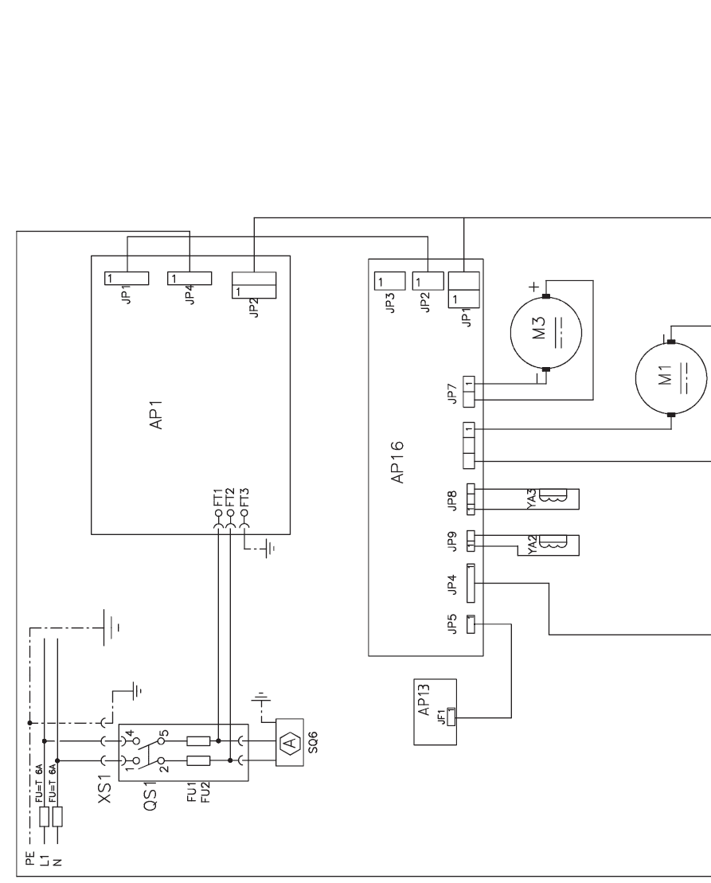

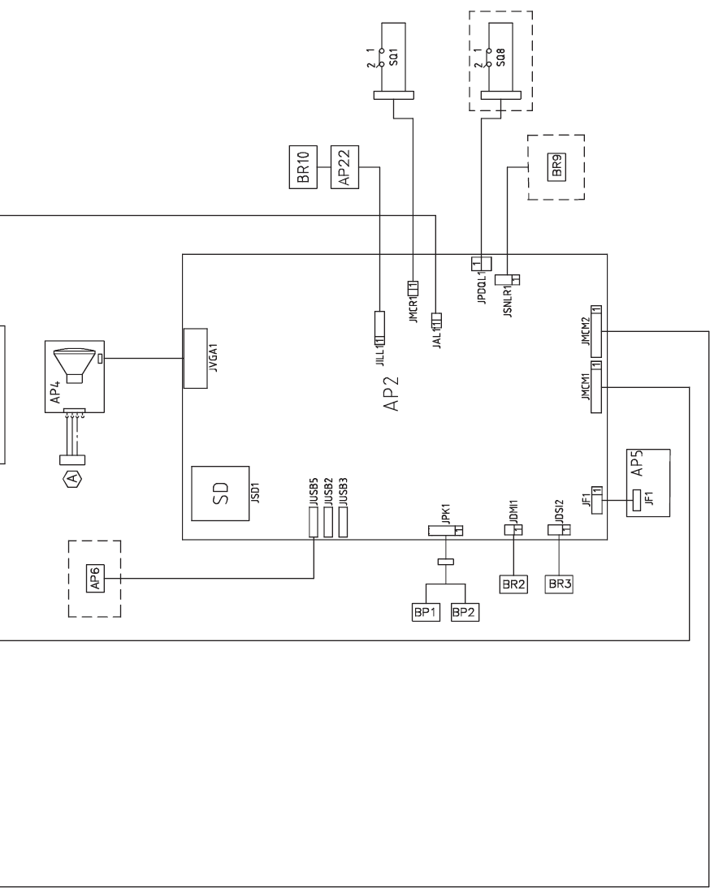

**ЗАМЕЧАНИЯ**

_ _ _ _ _ _ _ _ _ _ _ _ _ _ _ _ _ _ _ _ _ _ _ _ _ _ _ _ _ _ _ _ _ _ _ _ _ _ _

_ _ _ _ _ _ _ _ _ _ _ _ _ _ _ _ _ _ _ _ _ _ _ _ _ _ _ _ _ _ _ _ _ _ _ _ _ _ _

_ _ _ _ _ _ _ _ _ _ _ _ _ _ _ _ _ _ _ _ _ _ _ _ _ _ _ _ _ _ _ _ _ _ _ _ _ _ _

_ _ _ _ _ _ _ _ _ _ _ _ _ _ _ _ _ _ _ _ _ _ _ _ _ _ _ _ _ _ _ _ _ _ _ _ _ _ _

_ _ _ _ _ _ _ _ _ _ _ _ _ _ _ _ _ _ _ _ _ _ _ _ _ _ _ _ _ _ _ _ _ _ _ _ _ _ _

_ _ _ _ _ _ _ _ _ _ _ _ _ _ _ _ _ _ _ _ _ _ _ _ _ _ _ _ _ _ _ _ _ _ _ _ _ _ _

_ _ _ _ _ _ _ _ _ _ _ _ _ _ _ _ _ _ _ _ _ _ _ _ _ _ _ _ _ _ _ _ _ _ _ _ _ _ _

_ _ _ _ _ _ _ _ _ _ _ _ _ _ _ _ _ _ _ _ _ _ _ _ _ _ _ _ _ _ _ _ _ _ _ _ _ _ _

_ _ _ _ _ _ _ _ _ _ _ _ _ _ _ _ _ _ _ _ _ _ _ _ _ _ _ _ _ _ _ _ _ _ _ _ _ _ _

_ _ _ _ _ _ _ _ _ _ _ _ _ _ _ _ _ _ _ _ _ _ _ _ _ _ _ _ _ _ _ _ _ _ _ _ _ _ _

_ _ _ _ _ _ _ _ _ _ _ _ _ _ _ _ _ _ _ _ _ _ _ _ _ _ _ _ _ _ _ _ _ _ _ _ _ _ _

_ _ _ _ _ _ _ _ _ _ _ _ _ _ _ _ _ _ _ _ _ _ _ _ _ _ _ _ _ _ _ _ _ _ _ _ _ _ _

_ _ _ _ _ _ _ _ _ _ _ _ _ _ _ _ _ _ _ _ _ _ _ _ _ _ _ _ _ _ _ _ _ _ _ _ _ _ _

_ _ _ _ _ _ _ _ _ _ _ _ _ _ _ _ _ _ _ _ _ _ _ _ _ _ _ _ _ _ _ _ _ _ _ _ _ _ _

_ _ _ _ _ _ _ _ _ _ _ _ _ _ _ _ _ _ _ _ _ _ _ _ _ _ _ _ _ _ _ _ _ _ _ _ _ _ _

_ _ _ _ _ _ _ _ _ _ _ _ _ _ _ _ _ _ _ _ _ _ _ _ _ _ _ _ _ _ _ _ _ _ _ _ _ _ _

_ _ _ _ _ _ _ _ _ _ _ _ _ _ _ _ _ _ _ _ _ _ _ _ _ _ _ _ _ _ _ _ _ _ _ _ _ _ _

_ _ _ _ _ _ _ _ _ _ _ _ _ _ _ _ _ _ _ _ _ _ _ _ _ _ _ _ _ _ _ _ _ _ _ _ _ _ _

_ _ _ _ _ _ _ _ _ _ _ _ _ _ _ _ _ _ _ _ _ _ _ _ _ _ _ _ _ _ _ _ _ _ _ _ _ _ _

_ _ _ _ _ _ _ _ _ _ _ _ _ _ _ _ _ _ _ _ _ _ _ _ _ _ _ _ _ _ _ _ _ _ _ _ _ _ _

_ _ _ _ _ _ _ _ _ _ _ _ _ _ _ _ _ _ _ _ _ _ _ _ _ _ _ _ _ _ _ _ _ _ _ _ _ _ _

_ _ _ _ _ _ _ _ _ _ _ _ _ _ _ _ _ _ _ _ _ _ _ _ _ _ _ _ _ _ _ _ _ _ _ _ _ _ _

_ _ _ _ _ _ _ _ _ _ _ _ _ _ _ _ _ _ _ _ _ _ _ _ _ _ _ _ _ _ _ _ _ _ _ _ _ _ _

_ _ _ _ _ _ _ _ _ _ _ _ _ _ _ _ _ _ _ _ _ _ _ _ _ _ _ _ _ _ _ _ _ _ _ _ _ _ _

_ _ _ _ _ _ _ _ _ _ _ _ _ _ _ _ _ _ _ _ _ _ _ _ _ _ _ _ _ _ _ _ _ _ _ _ _ _ _

_ _ _ _ _ _ _ _ _ _ _ _ _ _ _ _ _ _ _ _ _ _ _ _ _ _ _ _ _ _ _ _ _ _ _ _ _ _ _

_ _ _ _ _ _ _ _ _ _ _ _ _ _ _ _ _ _ _ _ _ _ _ _ _ _ _ _ _ _ _ _ _ _ _ _ _ _ _

_ _ _ _ _ _ _ _ _ _ _ _ _ _ _ _ _ _ _ _ _ _ _ _ _ _ _ _ _ _ _ _ _ _ _ _ _ _ _

_ _ _ _ _ _ _ _ _ _ _ _ _ _ _ _ _ _ _ _ _ _ _ _ _ _ _ _ _ _ _ _ _ _ _ _ _ _ _

_ _ _ _ _ _ _ _ _ _ _ _ _ _ _ _ _ _ _ _ _ _ _ _ _ _ _ _ _ _ _ _ _ _ _ _ _ _ _

_ _ _ _ _ _ _ _ _ _ _ _ _ _ _ _ _ _ _ _ _ _ _ _ _ _ _ _ _ _ _ _ _ _ _ _ _ _ _

_ _ _ _ _ _ _ _ _ _ _ _ _ _ _ _ _ _ _ _ _ _ _ _ _ _ _ _ _ _ _ _ _ _ _ _ _ _ _

**Декларация соответствия нормам Европейского союза**

Мы, компания CORGHI SPA, Strada Statale 468 n° 9, Correggio (RE), ITALY, настоящим заявляем, что изделие

**cтанок для балансировки колёс ЕМ9580**

к которому относится данное заявление, и для которого мы подготовили и держим соответствующее техническое досье, удовлетворяет следующим стандартам и/или регулирующим документам:

- EN ISO 12100

- EN 60204-1

в соответствии с техническими требованиями директив:

- 2006 / 42 / СЕ

- 2006 / 95 / СЕ

- 2004 / 108 / СЕ

Correggio, 06.2013 (подпись)

CORGHI S.p.A.

Дирекция по развитию продукции

Инж. Claudio Spiritelli

**ВАЖНО: Данная декларация не будет больше действительной, если в изделии будут сделаны изменения, касающиеся его соответствия на момент продажи, или если будут сделаны изменения в его компонентах без предварительного разрешения производителя, или в случае несоответствия с информацией, содержащейся в данном руководстве для пользователя.**

Модель по данной декларации соответствует положениям EN ISO/IEC 17050-1 и EN ISO/IEC 17050-2.